Eggert Ásgeirsson

veitustarfsamaðurinn ég

2005

veitustarfsamaðurinn ég

Árin 1982-99 starfaði ég hjá Samb. ísl. rafveitna, Samb. ísl. hitaveitna og síðar Samorku, samtökum veitna. Fékk ég þar staðfest sem ég hafði reyndar kynnst áður að opinberir starfsmenn leggja allnokkuð upp úr starfsaldri sínum og telja hann virðingarauka. Níutíuogfimmárareglan var, er kannski enn, rauður þráður í minni starfsmanna. Nefndi ég stundum af drýldni að hafa unnið sextán ára gamall hjá rafveitunni, sautján ára hjá hitaveitunni, jafnvel fjórtan ára, ef ekki fyrr, ef allt væri tínt til! Sem sé fyrir allt að 56 árum eftir því hvar var drepið niður! Hvorki þótti hámenntuðum, háttsettum og langreyndum viðmælendum mínum þetta fyndið né skemmtilegt.

Vorið 1936 var ég sex ára og flutti með mömmu, Palla, litla bróður mínum, og Olgu, norskri stúlku sem var hjá okkur, úr húsinu okkar að Bergstaðastræti 69, þar sem ég bý nú, í hús Álfheiðar ömmu minnar í Tjarnargötu 24. Faðir minn var nýdáinn og mamma taldi okkur vel komin í Tjarnargötu 24 þar sem hún hafði alist upp. Eggert bróðir hennar hafði leigt neðri hæðina og bjó þar ásamt fjölskyldu sinni. En þeim Siggu konu hans og ömmu kom ekki rétt vel saman. Því varð það úr að systkinin skiptust á íbúðum. Ætlun mömmu með flutningnum í Tjarnargötu var, auk þess að setja niður deilur, að hefja þar fjölritun, kennslu í píanóleik og vélritun þar sem það væri auðveldara í miðbænum en á Bergstaðastrætinu. Þar höfðum við búið meðan faðir minn lifði. Mamma var ákveðin í að öðlast efnalegt sjálfstæði, neitaði aðstoð föðurömmu minnar, sem sat jörð sína, Nes við Seltjörn. Hún notaði greiðslu, sem hún fékk fyrir lögmannsskrifstofu pabba, fór til Danmerkur til Zeuthen & Ågård, framleiðanda Rex Rotary fjölritara, og lærði kúnstir fjölritunar. Fjölritun var þá nýung á framfarabraut.
Þessi ætlun hennar lukkaðist og fékk hún fljótt ýmislegt að gera. Hún eignaðist glæsilega þýska ritvél með tvöfaldri valsbreidd af Torpedogerð og lítinn danskan handsnúinn Rex Rotary fjölritara, léttan og hægt að hafa á borðstofuborðinu. Þær “vélar” áttu síðar eftir að endurnýjast og verða tæknilega fullkomnari.
Áður en mamma giftist hafði hún unnið hjá Eimskip og tók þá þátt í vélritunarkeppni Merkúrs, verslunarmannafélags sem var forveri VR. Þau systkinin, sem störfuðu saman hjá Eimskip, hlutu bæði verðlaun, Eggert fyrstu og mamma önnur. Reyndar vann hún ekki lengi hjá Eimskip. Hún vann sér það til frægðar að segja upp "tryggu" starfi er Eimskip vildi lækka kaup starfsfólks (kvenna?) síns. Þá réðst hún til málflutningsskrifstofu Guðmundar Ólafssonar og Sveins Björnssonar, sem var reyndar stjórnarformaður Eimskips! Þar starfaði hún þar til pabbi og hún giftust árið 1927. Pabbi minn rak þá málflutningsskrifstofu ásamt Stefáni Jóh. Stefánssyni í Austurstræti 1, húsi sem amma mín, Kristín í Nesi átti.
Allt þetta varð til þess að hún fékk góða viðskiptamenn, þurfti að fá heimilishjálp og aðstoð á skrifstofuna. Við bjuggum á neðri hæðinni. Svo þurfti að auka við plássið og koma okkur fyrir í kytrum á efri hæðinni þar sem amma og frænka mín bjuggu.
Þótti það óvenjulegt að ung ekkja, stofnaði til sjálfstæðs atvinnurekstrar. Þetta gekk allt vel hjá henni og átti hún eftir að reka skrifstofuna í 45 ár, síðast með Sigríði konu minni hér á Bergstaðastræti 69. Höfðu þær marga hina sömu viðskiptavini sem mamma aflaði sér í upphafi.
Meðan fyrirtækið var að ná sér á strik kenndi hún vélritun og píanóleik sem hún hafði lagt stund á lengi, eins og fleiri í fjölskyldunni, verið við nám í Höfn hjá Haraldi Sigurðssyni frá Kaldaðarnesi sem síðar varð prófessor við Tónlistarháskólann þar. Þetta tóks og hún hélt áfram þar til hún var áttræð.
Þetta var langur ingangur. Sný ég mér nú að því þegar ég hóf störf sem tengdust veiturekstri, fyrst lauslega og síðar sem fullt starf

Sný ég mér nú að Rafveitu Reykjavíkur í Tjarnargötu. Svo hagaði til að á efri hæðum slökkvistöðvarinnar að Tjarnargötu 12 var skrifstofa Rafveitunnar og hafði verið þar frá 1930. Smám saman tók rafveitan að leita eftir þjónustu fjölritunarstofu mömmu í Tjarnargötu 24, en hafði þó góðu starfsliði á að skipa og var því að mestu sjálfri sér nóg, nema þegar mikið var að gera. eða ef um trúnaðarmál var að ræða. Þetta leiddi til þess að ég fór ungur í margar sendiferðir til rafveitunnar, með unnin verk og þegar viðskipti hófust til rukkunar, sem var ekki einföld á þeim árum. Innheimta var þannig háttað að fyrst þurfti að fara með reikninginn og leggja hann inn á réttan stað, síðan að bíða um skei, fara þá til gjaldkerans sem greiddi út á vissum tímum, gjarna einu sinni eða tvisvar í viku.
Þá þurfti ég að leita til gjaldkerans. Við gjaldkerastúkuna söfnuðust saman rukkarar bæjarins, lítt ágengir, enda áttu þeir velferð sína undir velvilja þeirra sem þar sátu. Gísli Ólafsson frá Stóra-Hrauni var gjaldkerinn. Hann var frændi minn, kvikur á fæti, grannur, lágvaxinn, fálátur og feiminn, að mér virtist, ólíkur systrum sínum kvenskörungum, sem lágu lítt á skoðunum sínum. Aldrei rifjaði hann upp við mig frændsemina eða heilsaði mér. Kannski þekkti hann mig ekki.
Öðru máli gegndi um Jakob Guðjohnsen verkfræðing og síðar rafmagnsstjóra. Hann var, eins og Elísabet systir hans, yfirhjúkrunarkona á Hvítabandinu, hlýr og glaðlegur, alþýðlegri en sumir frændur hans. Hann og pabbi höfðu verið bekkjarbræður í Menntaskólanum á sínum tíma. Dró hann jafnan fram tengslin okkar á milli er við hittums - nema einu sinni. Meira um það seinna. Hann var giftur þýskri konu og áttu þau hin skemmtilegustu börn. Dóra dóttir þeirra varð síðar samstarfskona mín, tággrönn, gáfuð og skemmtileg. Hún sneri sér að grasafræði eins og Bergþór maður hennar. Jakob var ekki jafn mikill ræktunarmaður og hún, sneri haustlaukum öfugum þegar hann setti þá niður. Varla þó nema einu sinni.
Þar var líka Sigurður Ólafsson verkfræðingur, pabbi Óla skipherra og Ágústar sem fórst í svifflugslysi í Skerjafirði 1948, glæsilegur ungur maður og öllum harmdauði. Jarðarförin hans var eftirminnileg. Við skólasystkinin í MR fylgdum honum öll til grafar. Var þetta önnur hópganga okkar þá um veturinn. Pálmi rektor hafði verið heiðraður fimmtugur í janúar og við sungum fyrir hann af mikilli tilfinningu: Þú stóðst á tindi Heklu hám.
Sigurður Ísólfsson, bróðir Páls, var tónlistarmaður, lengi organisti í Fríkirkjunni, úrsmiður að mennt, glaðvær og hláturmildur fjölskylduvinur og gerði við gömlu veggklukkuna hennar ömmu. Einmitt nú þyrfti ég á hjálp hans að halda. Hvað skyldi úrsmiður hafa að gera í raveitu? Löngu seinna fékk ég að vita það. Á efstu hæð brunastöðvarinnar var mælaverkstæði rafveitunnar. Þar réð Sigurður ríkjum þar til verkstæðið fluttist á Meistaravelli.
Hjá rafveitunni starfaði líka Pétur Jónsson óperusöngvari eftir að hann kom frá Þýskalandi. Að hverju hann starfaði þar veit ég ekki. En hann setti svip á listalíf landsins, söng við hátíðleg tækifæri. Ég minnist sérstaklega þegar hann söng í óperettu Lehárs, Brosandi landi. Þýskur söngstíll hans var allt annar en sá sem þá var þekktur. Ég hélt að hann syngi falskt þar til ég kynntist þýskri sönghefð.
Stofugluggarnir okkar vissu út að Tjörninni. Inni fyrir sátum við, lásum blöðin og fylgdumst vel með umferðinni á götunni og á ísnum. Þekktum flesta sunnan við okkur, af Melunum, Skerjafirði og Grímsstaðaholti. Við vöndumst ferðum slökviliðsbílanna og sjúkrabílanna og vöknuðum ekki við ferðir þeirra og vorum fáfróðari um eldsvoða í bænum en aðrir íbúar, nema Brún, danskur sendifulltrúi í nr. 22, sem elti brunabílana í leigubíl hvert sem þeir fóru. Rafveitufólkið þótti mér þungbúið, gamaldags og kerfislegt.
Slökviliðsmennirnir sátu dagana langa á steinum framan við stöðina, röbbuðu saman og fylgdust með umferðinni. Þeir voru feginsamlega hjálplegir konunum í húsinu við smáviðgerðir sem ekki var við ráðið, enda rafmagn hættulegt og ekki við hæfi að konur önnuðust. Um annað var ekki að velja þar til við bræður uxum úr grasi og náðum tökum á tæknimálum heimilisins.
Í slökkvistöðinni var hægt að fá öryggi, sem síðar nefndust vartappar og enn síðar lekaliðar. Þannig kynntumst við slökkviliðsmönnum. Þá sáu þeir um öryggismál Tjarnarinnar, björguðu þekktum manni upp á ísinn þegar hann ætlaði að stytta sér leið eða veiddu húfur sem fokið höfðu út í vakirnar og mömmurnar héldu að væri það eina sem uppúr stæði af sonum þeirra. Kjartan Ólafsson, skáld og brunaliðsmaður, annaðist eftirlit með fuglalífinu og stóð vörð um velferð dýralífsins. Karl brunavörður Bjarnason bjó á Bjarkargötu 14 með Kristínu Sigurðardóttur mikilli íhalds- og alþingiskonu og krökkunum sínum. Bóbó, sonur þeirra, var leikfélagi okkar og seinna líka brunaliðsmaður.
Í bakhúsinu bjó Kristófer varaslökkviliðsstjóri og einkennileg fjölskylda hans þ.á.m. stjúpsonurinn Jóhannes Nielsen, "Gúlli", sem allir þekktu og áttu að vini. Annar sonur þeirra var líka þroskaheftur, sagður með vatnshöfuð, hvað sem það nú er? Í íbúðinni þeirra fékk Starfsmannafélag Reykjavíkurborgar löngu síðar stjórnar- og skrifstofuaðstöðu með Lárusi Guðbjartssyni frístundaframkvæmdastjóra og innheimtumann lífeyrislána, milli þess sem hann vann hjá Hafnarskrifstofunni. Þar áttum við marga skemmtilega stjórnarfundi og samninganefndarfundi í starfsmannafélaginu.
Um stigaganginn var hægt að stytta sér leið upp á Suðurgötu. Leiðin yfir lóðirnar var varin gaddavíragirðingum og ekki hættandi á að rífa buxur eða rykfrakka á þeim.
Á efri hæðum framhússins var aðsetur Rafveitunnar þar til hún fluttist í Hafnarhúsið árið 1962 og Fræðsluskrifstofan tók lyklavöldin. Reyndar hafði verkfræðideildin lagt undir sig hæð í Steindórsprenti, Tjarnargötu 4 þar sem bæjarstæði Ingólfs var og er undir kjallaranum. Þetta var mikið húsnæði þótti mér þar til fyrirtæki mitt hafði þar skrifstofu mörgum árum síðar.
Nágrannarnir höfðu annars lítið af rafveitunni að segja. Ég vorkenndi starfsmönnunum sem gengu kvölds, morguns og í hádeginu, nákvæmlega á sömu mínútunni heim til sín og heiman. Löngu síðar öfundaði ég þá sem áttu klukkuna að hlífisskildi. Ekki er samt gott að hafa klukkuna sem stjórntæki lífsins.
Kvölds, morgna, og í hádeginu kom, með kaskeitið sitt, Matthías Stefánsson bílstjóri, pabbi Matthíasar verkstjóra míns og síðar flugsögufræðings, og sótti rafmagnsstjóra. Steingrímur Jónsson var súpervirðulegur embættismaður. Fyrir kom að hann gekk heim til sín, upp á Laufásveg 73, þá sjaldan að logn var á Tjarnarbrúnni.
Er bílaöldin gekk í garð í borginnu og Tjarnargatan var breikkuð fóru starfsmenn að leggja í götunni og áttu sumir fína bíla. Ég man sérstaklega eftir Haraldi Sæmundssyni rafvirkja sem ávallt átti nýjan og glæsilegan fordbíl. Þarna sá ég Ögmund Sigurðsson rafvirkja, sérlega viðkunnanlegan og velviljaðan mann sem ég átti síðar eftir að vinna hjá. Kristín Þorláksdóttir hafði kennt mér sem forfallakennari í Miðbæjarskólanum. Hún gafst upp á kennslunni og fór að vinna hjá Rafveitunni. Kristín var þingeysk ágætiskona sem var lengi í forystufylkingu borgarstarfsmanna og ég kynntist vel í þeirra hópi. Hún var vel liðin og góður kennari. En hún var, ólíkt öðrum kennurum, kona ung og reynslulítil í flokki staðra fola, ljóshærð og uppnefnd í skólanum: "Stína hvíta". En þannig var með flestar kennslukonurnar sem brutust inn í vígi karlanna sem “voru” kennarastéttin.
Þórarinn Pjeturs, sonur Helga jarð- og heimspekings, átti stundum leið í skrifstofuna, þéttholda, glaðvær og stjórnsamur verkstjóri er hann stóð á skurðarbörmum rafveitunnar.
Fyrir kom að ég átti erindi á skrifstofuna, sérstaklega í innlagnadeildina, sem ég skildi ekki fyrr en löngu síðar hvað væri. Þegar ég var farinn 45 árum síðar að vinna með mönnum í innlagnadeild sagði ég þeim frá hugrenningum mínum, að ég hélt þeim til skemmtunar, en - því miður, þótti þeim þessi gamanrýni ófyndin. Sennilega er innlagnadeildin enn starfandi og með sama nafni. Ég átti löngu síðar eftir að kynnast því hve mikill munur var á málnotkun og málskilningi rafveitumanna og tæknifáfróðs almennings (mín).
Nikulás Friðriksson var virðulegur maður, sennilega umsjónarmaður innlagnadeildar, lágvaxinn, grannur og kurteis krati sem tók þátt í mörgum samfélags- og framfaramálum. Hann bjó að Hringbraut 126, átti marga myndarlega ljóshærða krakka, náinn samstarfsmaður rafmagnsstjóra og mikils metinn. Þegar tímaritið Helgafell, undir stjórn Tómasar og Magnúsar, birti ritfregn um Hver er maðurinn eftir Brynleif Tobíasson, sem út kom 1944, gerðu þeir Nikulás allt í einu að athlægi. Þar var getið afreka ónefnds manns, m.a.: Notaði fyrstur hér norskar þakhellur, er ekki höfðu verið notaðar hér í marga áratugi og hefur unnið að útbreiðslu þeirra hér. Meðal fleiri afreka Nikulásar var að hann reyndi fyrstur manna að útvarpa beint frá miðilsfundum. Ég komst í óbeina snertingu við hann þegar ég starfaði hjá SÍR. Hann hafði teiknað merki samtakanna og hlotið verðlaun fyrir.
Yfirleitt taldi ég að það hlyti að vera leiðinlegt að vinna í rafveitunni. Þarna sátu þungbúnir menn í prjónavestum. Þegar ég leit á myndasafn í Rafheimum kom annað í ljós: Margar skemmtiferði, söngur og gleðskapur.
Lífið gekk sinn vanagang í götunni og fáir viðburðir eftir að múgurinn gerði árás á ráðherrabústaðinn, Héðinn Valdimarsson keyrði út í Tjörnina og sendibíllinn frá SÍF keyrði útaf Suðurgötunni og niður í garðinn hjá Sigurði póstmeistara í Tjarnargötu 20 með auglýsingu á hliðunum: Opnið eina dós og gæðin koma í ljós. Þaðan er orðtakið: Draumur í dósum.
En við strákarnir héldum áfram að dúa á ísnum og detta í Tjörnina þar til lögreglan hafði vanið börnin af því að leika sér á "hættulegum" ísnum. Reyndar voru þá eitthvað 150 ár síðan einhver hafði farið sér að voða í Tjörninni! Maður sem drekkti sér af ástarsorg.

Árið 1943 var Samband íslenskra rafveitna stofnað. Þá var ég fjórtán ára og átti löngu síðar eftir að kynnast SÍR náið. Strax við stofnunina byrjuðu viðskipti við fjölritunarstofu mömmu. SÍR
hélt marga fundi rafveitumanna af öllu landinu, hafði mikla útgáfustarfsemi, sendi út fundarboð og fundargerðir. Steingrímur rafmagnsstjóri var lengi í forystu félagsins og stjórnaði því af skörungsskap ásamt Láru Árnadóttur konu sinni sem var frá Ísafirði. Sennilega hefur það þótt óviðkvæmilegt að láta starfsmenn rafveitunnar annast allar þessar bréfaskriftir til viðbótar öðrum félagsstörfum en starfsmenn veitunnar voru lengi framkvæmdastjórar SÍR.
Þannig voru fjölritunarstofur reknar að allt sem þær önnuðust var vélritað þar á þar til gerða vaxstensla, sem voru notaðir til fjölritunar. Þeir, sem unnið var fyrir, komu með handrit sem þurfti að vélrita. Þá var það “lesið saman”, leiðrétt og loks fjölritað með bleki það sem þurfti. Í fjölskyldufyrirtækinu þurfti að nota alla starfskrafta til aðstoðar. Þau verk sem einkum komu í hlut okkar bræðra samlestur, röðun, hefting, líming á kili, pökkun, heimsending og innheimta. Ekkert þessara verka þótti mér áhugaverðara en samlestur á leikritum, revíum, skýrslum, dómsskjölum, blaðagreinum og trúnaðarmálum sem vissara þótti að senda út af stofnunum, sem voru þó ekki kallaðar stofnanir fyrr en síðar, nema Tryggingastofnun. Leki þekktist þá þótt ólíkur væri þeim lekum sem nú tengist fjölmiðlum og stjórnmálum. Að ég nú ekki tali um verðlista Áfengiseinkasölunnar. Á þeim gátu “innherjar” aldeilis hagnast”.
Þau verk sem unnin voru fyrir SÍR voru einkum bráðskemmtilegar fundaskýrslur. Samskiptin við rafveituna voru um tíma í höndum Valgarðs Thoroddsen sem var lengi ritari stjórnar. Hann hætti reyndar hjá rafveitunni vegna árekstra við ungan rafmagnsverkfræðings. Valgarð var frændi okkar, alinn var upp hinum megin við Tjörnina, sonur Maríu Claesssen og Sigurðar Thoroddsen landsverkfræðings og menntaskólakennara. Síðar fór að annast samskiptin þeir Baldur Steingrímsson verkfræðingur sonur Steingríms læknis Matthíassonar skálds Jochumssonar og Kristínar Þórðardóttur Thorodsen. Þá var seinna virkur í þessum samskiptum þægilegur maður, Jón Jósepsson, starfsmaður veitunnar, sonur séra Jóseps á Setbergi og Hólmfríðar systur Péturs borgarstjóra af ætt Guðjohnsena. Má sjá að tengiliðirnir voru vel ættaðir samkvæmismenn að auki; merkilegt að kynnast slíkum mektarmönnum. Sumum þótti sjálft ættarnafnið merkilegt.
En hvað gat nú verið svo skemmtilegt við þessi félagsgögn. Jú - það voru veislulýsingarnar og lausavísurnar. SÍR var alla tíð, auk faglegrar umræðu, veislu- og ræðusamtök. Frá þessu var rækilega getið í sumum af þessum gögnum sem mamma vélritaði. Þegar ég skyggndist síðar í skjöl og rit SÍR sá ég að veislulýsingarnar skiluðu sér ekki inn í prentað og útgefið efni. Í forystu SÍR voru engir smákallar, auk Valgarðs, Steingríms og Jakobs Guðjohnsen þeir stofnandinn Jakob Gíslason orkumálastjóri (eini vinstrisinninn í liðinu) og Knut Otterstedt norskur súpervirðulegur rafveitustjóri á Akureyri. Aðrir sérhæfðu sig í gleðimálum.
Sterkan svip á samkomurnar setti "frú Lára” Árnadóttir, stæðileg kona og sköruleg, þekkt í samkvæmis- og félagslífi fyrir ræðumennsku. Þótti slíkt óvenjulegt en hefur nú heldur en ekki breyst. Börnin þeirra voru og eru ágætisfólk. Pabbi hennar, Árni Sveinsson, var fagurskeggjaður, hafði verið athafnamaður á Ísafirði og “kom nálega við öll málefni bæjarfélagsins” en bjargaði eignum sínum fyrir vestan, flutti suður og varð framkvæmdastjóri klæðaverksmiðju, Iðunnar í Reykjavík. Hann hafa endað starfsferilinn á mælaverkstæði rafveitunnar. Önnur dóttir Árna var Nikólína sem giftist fyrst Jóhanni skáldi Jónssyni. Segir Halldór Laxness af þeirra sambúð í Grikklandsárinu (1980). Síðar varð hún fyrri kona Sörens Sörensonar, samstarfsmanns míns lengi við heilbrigðiseftirlit borgarinnar, læknismenntaðs manns í Ameríku, sanskrítfræðings og orðabókarhöfundar.

Mig minnir að það hafi verið árið 1945 er ég var fimmtán ára sem hafinn var mæling fyrir línunni frá Laxnesi í Mofellssveit að Brautarholti á Kjalarnesi. Þetta var á þeim árum sem Mosfellssveitin var ófrægust sveita, og innansveitarkróníka þeirra enn munnleg geymd.
Einhvernveginn þefaði mamma uppi að mælingamennirnir þyrftu á strák að halda. Ég var kallaður inn á rafveituna og skyldi tala við Jóhann Möller skrifstofustjóra. Þetta var myndarlegur maður, skarpleitur, einn af framámönnum íhaldsins, alþingismaður, varð forstjóri Tóbakseinkasölunnar en dó ungur. Hann átti skemmtilega konu, Edith dóttur Valdimars Poulsen kaupmanns á Klapparstíg þar sem heimili þeirra var. Þau misstu son sinn ungan í flugslysinu við Bakkasel.
Það var erfitt að vera kallaður fyrir þennan mikla mann sem hafði skrifborð við glugga sem vissi út að Tjörninni. Ég sat og beið inni hjá honum meðan hann sótti einhver plögg. Ég þvældi húfunni milli handanna í vandræðagangi og mændi yfir Tjörnina. Svo kom Jóhann og spurði mig margs. Hann kvað loks upp úr um að ég skyldi ráðinn. Mér var sagt að mæta snemma næsta morguns á Hringbraut 71 (sem síðar varð Snorrabraut) þar sem Ögmundur Sigurðsson bjó. Þaðan yrði farið með leigubíl að Laxnesi. Þegar ég kom þangað næsta dag var þar líka mættur danskur landmælingamaður, nýkominn til landsins, Axel Pihl. Við áttum svo eftir að starfa saman um sumarið sem var bæði skemmtilegt og fróðlegt. Voru þeir Ögmundur og Axel þægilegir og ánægjulegir samstarfsmenn.
Svo var hitt ekki síður skemmtilegt að kynnast bændunum á leiðinni, því okkur var komið fyrir á bæjunum á leiðinni, þar sem því varð viðkomið, til að borða hádegisverð. Ef það tókst ekki vorum við með matinn með okkur og borðuðum þar sem við vorum hverju sinni úr spilkomum, etasíuskálum eða krukkum.
Starf mitt var fólgið í því að hlaupa með stikur og kvarða, fram og aftur, ýmist á eftir eða á undan. Hvernig mælingin var framkvæmd vissi ég aldrei. Ögmundur virtist ráða því hvar línustaurarnir skyldu settir niður en Axel kíkti í hallamæli og skráði ósköp af tölum í pínulitla kompu.
Ég minnist frænda míns séra Hálfdáns Helgasonar á Mofelli og Láru Norðdahl konu hans en hjá þeim fengum við nokkrar máltíðir. Þau voru fjörug og skemmtileg hjón sem tóku vel á móti okkur og gáfu vel að borða. Ég hafði aldrei kynnst Hálfdáni nema í stuttum kurteisisheimsóknum þegar hann leit inn til ömmu minnar, föðursystur sinnar. Hálfdán var glaðsinna og alþýðlegur sonur Jón Helgasonar biskups og “töntu” Maríu sem var dönsk.
Hrísbrú var næst fyrir vestan, nokkuð fornlegur bær sem Innansveitarkróníka hafði ekki enn gert frægan. Þá um sumarið var gerð tilraun til að ræsa fram bleytuna framan við bæinn, sennilega Hrísbrúarvöð, sem Kiljan nefnir svo í Innansveitarkróníku. Ekki höfðu skurðgröfur náð fótfestu eða voru dýrar. Þannig datt mönnum það ráð í hug að nota sprengitækni. Var dínamíttúbum stungið niður í mýrina í röð niður eftir hallanum í áttina að ánni. Með raðsprengingu átti að gera tilraun með að gera framræsluskurð. Ekki tókst betur til en svo að mýrin tættist í allar áttir, forin þyrlaðist í loft upp. Vindur stóð af suðri og blés yfir bæinn. Þegar allt var yfirstaðið stóð bærinn á Hrísbrú eftir þakinn moldardrullu og sá ekki út um gluggana fyrr en eftir næstu rigningu.
Nú, enn var haldið áfram, hjá Varmadal og komið að Kollafirði þar sem Kolbeinn skáld bjó. Í túninu átti sumarbústað Unnur, dóttir hans, sem síðar varð kennari barna minna og bjó þar með manni sínum, Sigurði Ólasyni hæstaréttarmálaflutningsmanni og börnum. Þórunn listahátíðarstjóri var tveggja ára og seðlabankastjórinn ófæddur.
Kolbeinn var eina skáldið, auk Káins, sem Óli frændi minn í Nesi kunni að meta, og vitnaði tíðum í. Þótti honum mest koma til þriggja kjalnesinga, tveggja skálda og eins skotspóns. Bjarni Ásgeirsson ráðherra og bóndi á Reykjum orti um Ólaf í Brautarholti:
Í Brautarholti grundin grær
og grasið vex á svig.
Ólafur slær og Ólafur slær,
Ólafur slær um sig.
Þessu svaraði Kolbeinn í Kollafirði fyrir Ólaf:
Ólafi má enginn lá,
en aðra menn ég þekki,
þeir eru að slá, þeir eru að slá,
þó þeir slái ekki.
Ólafur Bjarnarson bóndi í Brautarholti var frá Steinnesi, pabbi Óla landlæknis, bróðir Bjúsa enskukennara míns í Ágústarskólanum. Til Brautargholts og Arnarholts skyldi línan liggja. Þegar ég fór til sjós nokkrum árum síðar þurfti ég á “föðurlandi” að halda. Það var selt í verslun Ferðaskrifstofunnar í Hafnarstræti. Þegar ég kom til að kaupa nærfötin var ekkert nógu stórt nema par sem Ólafur í Brautarholti hafði pantað en ekki sótt. Nærbuxurnar eru enn kenndar við þann ágæta mann. Einu sinni var ég á jólaballi á Klébergi og lét ófriðlega. Þá gerði Ólafur ítrekaðar tilraunir til að draga niður í mér 11 ára gömlum.
Línan átti að liggja vestan við bústaðinn og stendur enn, held ég á sama stað. Þegar við þremenningar fórum að mæla stað fyrir staurunum í túninu brást Unnur hart við, kom út og vildi reka úr túninu. Við höfðum aflað okkur leyfa frá pabba hennar sem vissi allt um málið en láðist að greina Unni frá. Við skýrðum málið fyrir henni og varð hún heldur en ekki hnípin út af orðum sínum, enda hafði fólkið lengi beðið eftir rafmagninu. Við Unnur brosum að þessu þegar við hittumst.
Næsta eftirminnilegi viðkomustaður voru Móar á Kjalarnesi þar sem Guðmundur skipstjóri, föðurbróðir minn, og Kristín Teitsdóttir kona hans, höfði sett upp myndarbýli þegar hann kom í land. Við borðuðum oft hjá Kristínu góðan mat og við skemmtilegar samræður. Hér hafði Palli bróðir minn verið í sveit. Hann var heldur gagnrýninn á matinn sem hann fékk. Sérstaklega þótti honum slæmur matur sem kallaður var æfintýragrautur og ég kveið þessvegna fyrir að þurfa að leggja mér til munns. Undantekning var í fæðuvali sumarið 1939 eða 1940. Þá hafði heimilið verið með í rannsókn á mataræði íslendinga. Ekki lagði ég nú trúnað á þá sögu hans eða þar til ég löngu seinnar var farinn að vinna við heilbrigðismál. Þá las ég skýrslu um Manneldi Íslendinga eftir Júlíus Sigurjónsson prófessor. Þar var þess getið, ef ég man rétt, að manneldi þar á svæðinu hefði verið mjög gott!
Nokkru utan við Esjuberg á Kjalarnesi vorum við að vinna í miklum hitum og fækkuðum fötum. Á þeim árum tíðkuðust ferðaföt eða sérstök vinnuföt ekki. Ég var í amerískum jakka sem keyptur hafði verið árið áður hjá Jacobsen. Kostuðu fötin 250 kr. sem var nálægt vikukaup verkamanns. Þegar ég kom síðar um daginn til að sækja jakkann var hann hvergi sjáanlegur. Eftir leit fann ég nokkrar tölur í grasinu. Kýrnar í Sjávarhólum höfðu þá komið og rifið jakkann í sig. Ég þekkti ekki lög um sjótjón og gerði engar kröfur á hendur rafveitunni, eins og ég átti síðar eftir að gera af öðru tilefni.
Í Sjávarhólum bjó Haraldur Jósepsson ásamt fjölskyldu sinni. Hann var fornvinur minn, hafði verið vinnumaður hjá Kristínu ömmu í Nesi, þar sem ég var í sveit. Mér er minnisstætt að Halli hafði verið að ræsa fram mýri sem við þurftum að klöngrast yfir, við illan leik. Þá fann ég drumb sem stóð út úr skurðhliðinni á um 1.20 m. dýpi. Þetta var sver trjástofn. Ég giska á að þvermálið hafi verið rúmir 20 cm. Þetta þótti okkur félögunum sögulegur og lærdómsríkur fundur.
Enn hélt útmælingin áfram vestureftir Kjalarnesinu. Eins og ég sagði fengum við hinn ágætasta mat víðast á leið okkar. Á einum bænum voru myndarleg hús, glæsilegar heimasætur og ungur sonur sem ég kynntist betur síðar. Eldhhúsið var í dimmum kjallara og gömul kona, óhrein og illa tilhöfð, annaðist matseldina. Mataráhöld voru ekki ásjáleg og svo virtist sem gamla konan hefði engin áhöld til að færa fiskinn upp úr pottinum, þannig að hún krakaði hann upp á fat með fingrunum. Ekki leist mér á og í fyrsta skipti og hið síðasta gat ég ekki klárað matinn sem boðinn var og átti þó eftir að reyna furðulegar matartegundir við undarlegar aðstæður.
Þannig leið nú þetta góða sumar. Urðum við Ögmundur og Aksel hinir mestu mátar uppfrá því. Aksel var mikill ferðalangur og tók mikinn þátt í félagsstarfi Dana á Íslandi. Ég rakst á hann viða um land í hópi Skandinavisk Boldklub. Hann settist að í Garðabæ ásamt systur sinni. Þegar hann dó keyptu St. Jósepssystur húsið hans til íveru eftir að þeim tók að fækka og þær að eldast.
Laxneslínan var mikill viðburður fyrir alla þá sem nutu hennar. Í ævisögu Halldórs Guðmundssonar um Laxness segir frá því að í Gljúfrasteinu hafi verið olíuvél til rafmagnsframleiðslu og hafi húsið gnæft uppljómað yfir dimman og ljóslausan Dalinn.
Væntanlega árið eftir skrifar Auður Laxness Halldóri þar sem hann er staddur í fjarlægu landi. Þá er búið að reisa línuna og aðalfrétin sem hún kann að segja að rafmagn sé komið að Hraðastöðum.

Næsta stóra stökkið í embættisframa mínum var árið 1946. Hjá Ráðningarstofu Reykjavíkur bauðst mér nýtt embætti.
Kannski hefur bærinn haft góða reynslu af mér þegar ég vann sumarið 1944 við að leggja holræsið í nýskipulögðu borgarhverfi. Kannski var það mælingaafrekið 1945. Ég hafði sem sé fengið það sumarstarf fimmtán ára að grafa fyrir holræsinu sem þá var verið að leggja í Sörlaskjólið. Skjólin voru þá að byggjast upp og þótti nafngiftin skrýtin. Var ein gatan kölluð Hnjáskjól í revíu þeirra daga og önnur Skálkaskjól. Þar sem “fráveita” er enn ekki orðin hluti orkuveitu í Reykjavík er of langt sótt að tengja það veiturekstri.
Nema hvað. Ég var boðaður í Austurstræti 10 þar sem hitaveitan og vatnsveitan voru til húsa. Var ég á staðnum ráðinn til brunnaeftirlits, embættis sem ungir sjálfstæðismenn myndu sjálfsagt leggja niður og hefur kannski verið gert.
Ráðningu annaðist Sigurgísli Guðnason, sem virtist vera skrifstofustjóri og næstkommanderandi Helga Sigurðssonar hita-, og vatnsveitustjóra. Sigurgísla þekkti ég. Hann háttsettur í varaliði brunaliðsins um árabil og bjó í Tjarnargötu 38, pabbi tveggja leikfélaga minna, Áka, síðar bílaviðgerðarmanns og Hauks sem dó ungur. Hann lagði mér lífsreglurnar og fékk mér mikið kort og nákvæmt af hitaveitusvæðinu. Verkefnið var að skoða reglulega hvern einasta hitaveitubrunn í bænum og athuga hvort vatn væri í honum. Ef svo væri skyldi ég dæla hann þurran og láta vita næsta morgun um allar bilanir. Þá var þarna ágætur maður, Eyjólfur Halldórsson verkstjóri og seinna góður fararstjóri minn í Ferðafélaginu. Sveinn Torfi Sveinsson, verkfræðinemi, morgunhress og á þeytingi um bæinn á mótorhjólinu sínu. Kjartan Guðnason var fyrrum berklasjúklingur og vann síðar í Tryggingastofnuninni. Þá var þarna Sæmundur, mikill indælismaður sem orðið hafði fyrir einhverskonar lömunarveiki sem leiddi til þess að hann var þvoglumæltur. Hann svaraði í símann. Viðskiptavinir grunuðu hann sumir um drykkjuskap. Það var til mikils hróss fyrirtækinu að standa fast með honum í fötlun sinni. Mörgu af þessu fólki átti ég eftir að kynnast fimmtán árum seinna í félagsstarfi Starfsmannafélags Reykjavíkur.
Á þessum árum var rekstur vatns- og hitaveitunnar sameiginlegur. Síðan var hann aðskilinn í hagræðingarskyni og aftur sameinaður, enn í hagnaðarskyni. Helgi vatns- og hitaveitustjóri átti ekki upp á pallborðið hjá borgaryfirvöldum og var Jóhannes Zoëga fenginn að hitaveitunni. Helgi var af borgarstjóra settur í "sérverkefni" eins og það var síðar nefnt og fékk skrifstofu í húsi borgarverkfræðings að Skúlatúni 4. Þar gekk hann til vinnu sinnar dag hvern, árum saman. Gústaf Pálsson borgarverkfæðingur sagði mér það hafa verið einhverja mestu tragedíu sem hann upplifði. Þó vissi hann ekki um það fyrr en eftirá. Þegar Helgi dó þurfti einhver að opna skrifstofu hans og var talið rétt að Gústaf gerði það. Þegar þangað kom blasti við autt skrifborð og tómar skúffur. Svo virtist sem Helgi hefði ekkert haft að gera, a.m.k. uppá hið síðasta. En hann kvartaði ekki en stóð sína pligt, gekk til starfs síns hvern dag. Þarna var illa farið með góðan, vingjarnlegan og skyldurækinn mann.
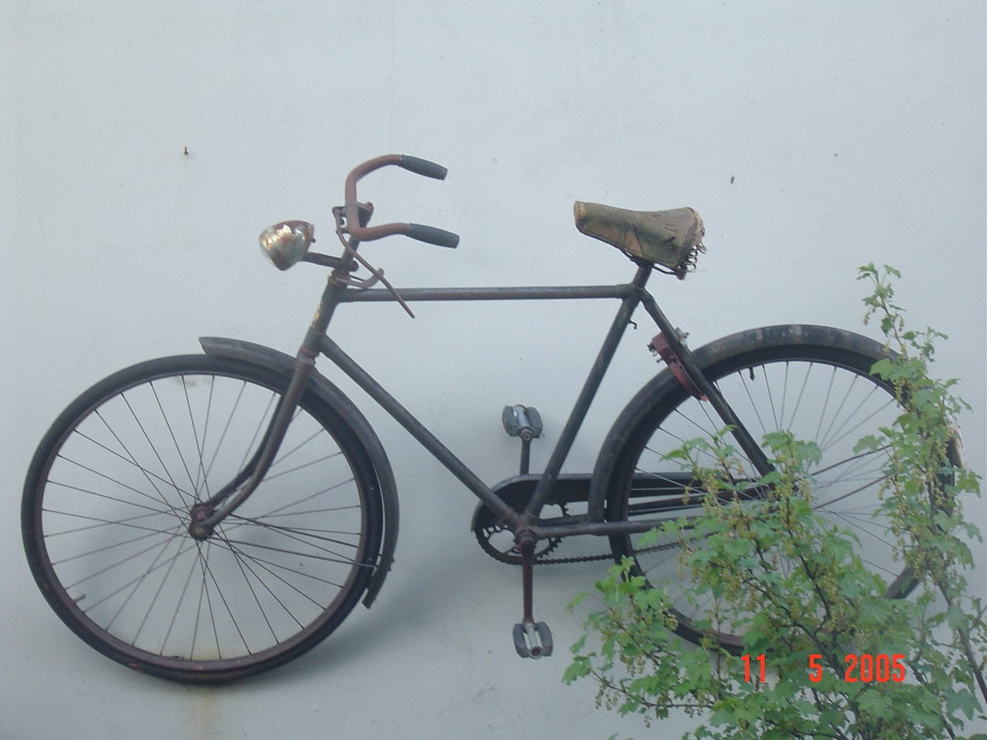
Fermingar -og embættishjólið
Auk trúmennsku var ráðningarskilyrðið að ég ætti gott hjól. Öllum spurningum svaraði ég á þann hátt að af ráðningu varð. Svo skyldi ég mæta dag hvern á skrifstofuna. Þótti mér þetta mikil upphefð. Ég fór með hjólið á verkstæðið þar sem smíðuð var festing fyrir dælukerru sem ég átti að draga á hjólinu hvert sem ég færi. Þetta leist mér allt vel á.
Embættisráðningin spurðist fljótt út um götuna og þótti sumum væntanlega mikið til koma og skynjuðu að eitthvað kynni, þrátt fyrir nokkrar efasemdir, að verða úr stráknum. Svo hófst starfið og ég mætti á vinnustaðinn til að hitta forvera mína í embættinu, en þeir voru tveir.
Áður en starfið hófst var mér sagt að tala við Sigurgísla og taka við fyrirmælum. Þá varð ég fyrir litlu áfalli, sem átti að ágerast fyrstu vikurnar. Sigurgísli mælti svo fyrir að ég skyldi dag hvern fara í Fiskhöllina við Tryggvagötu og kaupa ýsu út í reikning sinn og fara með hana heim til sín. Ég var ekki óvanur því að kaupa ýsu. En mér þótti það miður að þurfa sem embættismaður bæjarins að annast slíkt starf. Mér hefði þótt skárra að annast þetta fyrir Sigurgísla ef hann hefði búið á Lindargötu eða Nýlendugötu. En verra var að það skyldi þurfa að vera Tjarnargata nr. 38, 100 metra frá heimili mínu. En hjá þessu varð ekki komist. Ég fór í Fiskhöllina, blandaði mér í þyrpingu fólks sem stóð þar hvern dag til að kaupa sína ýsu eða þorsk. Þegar loks kom að mér þurfti ég að tilkynna að ég væri að sækja ýsu fyrir hann Sigurgísla. Mér fannst allra augu standa á hnakkanum á mér, sem stóð upp úr hópnum. Svo gekk ég með ýsuna heim til Sigurgísla. Það voru þung spor að ganga fram hjá gluggunum heima, framhjá biskupshúsinu, Siggu Briem, Eggerti Ólafssyni lýsismatsmanni og Ragnhildi miðli, ráðherrabústaðnum þar sem Dýrfinna réð húsum, framhjá Páli Sigfússyni skipstjóra á togaranum Belgaum og loks Sveini í Völundi.
Konan hans Sigurgísla var stundum sein á fætur þannig að ég þurfti að standa lengi á tröppunum og banka. Ég hafði á tilfinningunni að Völudarsystkinin stæðu við gluggann heima hjá sér og fylgdust með niðulægingu minni. Sem betur fer var vírinn úr sögunni og dagblaðapappír notaður til innpökkunar. Smám saman komst ég þó yfir þetta, vandist spillingunni og fann líka það ráð að ganga eða hjóla upp Suðurgötuna, niður Skothúsveg og norður Tjarnargötuna. Í Skothúsinu bjó reyndar Gestur vinur minn og Denni Hermanns á Tjarnargötuhorninu. Margir voru í sveit. Það létti byrðar lífsins.
Ýsan átti nú ekki að verða aðalatriði sumarsins. Ég hjólaði um allan bæinn, sem ekki var stór, stakk krók í brunnlokin, lyfti þeim upp og kíkti undir þau. Sum lokin voru á malbikuðum götum eða gangstéttum þar sem malbik eða drulla settist í falsinn. Þau var erfitt að losa. En heima voru til verkfæri sem ég gat notað.
Í Tjarnargötu 22 hafði fyrir stríð búið fjölskyldan Brún. Heimilisfaðirinn Carl var sendifulltrúi dana, undirmaður sendiherrans Fontenay, eiginmanns Lillu Eiríksdóttur járnsmiðs í Tjarnargötu 11, mömmu Birgis Möller í utanríkisráðuneytinu og Jean Fonteney í heykögglaverksmiðjunni á Hvolsvelli. Af þeirri fjölskyldu er margt að segja en liggur hér milli hluta. Brún var sendur til Ameríku í stríðinu en kom til Íslands sem sendiherra 1945. Börnin Eric og Tove voru miklir vinir okkar bræðra meðan þau bjuggu í Tjarnargötu. En þegar þau komu aftur og bjuggu í sendiráðinu við Hverfisgötu var ekkert samband. Ég sá fjölskylduna í fjarlægð og augu okkar mættust eða mættust ekki. Einskis að sakna. Þau voru það sem þá var sagt: stórdanir.
Fyrir utan verslun Poulsens á Klapparstígnum, þar sem Jóhann Möller og Edith áttu heima uppi á lofti, var stór hitaveitubrunnur sem fylgjast þurfti vel með. Eitt sinn var ég þar við eftirlit, hafði lyft upp þungum hlemmi, fór ofan í brunninn til að líta eftir. Allt í lagi með það. Þegar ég leit upp, gengur ekki Tove sendiherradóttir framhjá, með ömmu sinni, niður Klappastíginn, í átt að sendiráðinu. Augu okkar mættust. Engin viðbrögð sáust hjá hvorugu okkar. En ég skynjaði svo þyrmdi yfir mig: Hún hélt að ég ynni við klóakið! Og heldur líkast til enn! Ef hún er hérna megin.
Mörgum árum seinna vorum við Sirrí í Kaupmannahöfn. Við leituðum uppi, eins og stundum áður, listasafnið fræga, Louisiana í Humlebæk. Við ákváðum að breyta til og fara þaðan norður og til Helsingör. Rétt norðan við Louisinana er kirkjugarður. Við gengum íg gegnum hann meðfram vesturveggnum. Hvað rekumst við á: Nærri alla Brúnsfjölskylduna, ömmuna, mömmuna, sendiherann og allskyns frændur. Allt fólkið sem ég hafði hitt í Tjarnargötunni nema Eric og Tove. Hvað orðið hefur af þeim veit ég ekki. Reyndar frétti ég að Eric hefði lent í veseni og verið sendur til Grænlands. Hann heimsótti mig fyrir um fjörutíu árum. Við vorum ekki a sömu bylgjulengd.
En snúum okkur aftur að hitaveitunni. Brunneftirlitið gekk vel. Það var gott þegar lak úr leiðslunum. Þá var heilmikið að gera og ég hetja miðbæjarins. Þar voru vandamálin. Saltur sjórinn flæddi inn í brunna og rörin ryðguðu, eða tærðust eins og hitaveitumenn nefna það nú og hljómar þokkalega. Brunnurinn á horninu á mótum Pósthússtrætis og Austurstrætis hjá Landsbankanum bjargaði sumrinu. Þar lak oft, og gerir jafnvel enn. Ef ekkert var að gera mátti alltaf dæla þar. Eldri Reykvíkingar hljóta að muna mig, forvera mína og efterfölgere þar sem við vorum með háværa bensíndæluna og dældum og dældum í niðurföllin hjá Landsbankanum. Stundum grunar mig að beint samband hafi verið milli brunns og niðurfalls. Þarna stóð ég og hitti vini mína og frændur og alla aðra. Ég þekkti flesta, einkum sendisveina borgarinnar. Enginn var í tæknistörfum eins og ég eða hafði yfir rauðri besníndælu að ráða eins og ég. Og stjórnendurnir í Austursræti 12 fylgdust með mér út um gluggann og sáu að ég stóð mig vel. Eða svo hélt ég!
Ég var fljótur að sjá einkenni leka í kerfinu - og sé enn. Örlítil gufa upp úr brunnum voru einkennin. Engin gufa, engin bilun. Er hægt að vera stöðugt að lyfta hlemmum þótt ekkert sé að. Nei! Þegar kalt var í veðri fór ég niður í stærsta brunninn, sem var á Miklatorgi. Að vísu var ekki hægt að sitja lengi niðri í heitum brunninum. Maður varð sveittur á fáum mínútum. Svo kom haustið og vinnunni lauk og nýir sveinar voru settir í eftirlitið fyrst á hjóli en eru nú komnir á sendibíla.

Vorið 1953 var ég til sjós frá janúar og fram vor. Í maí var togarinn Pétur Halldórsson settur í slipp og Ráðningarstofan fann mér vinnu í Háskólalóðinni, einkum við að steypa grindverk og hellur framan við Gamla Garð ásamt öldruðum sjómanni og ungum, skemmtilegum prófessorssyni Sveini Einarssyni og fleirum líkrar ættar. Heldur þótti mér þessi vinna illa hæfa stæltum sjómanni sem vanur var að púla óslitið og hægja ekki á sér til að rabba.
Enn fór ég í Ráðningarstofuna og var boðin vinna hjá Rafveitunni við línubyggingu. Ég fór þegar í stað í "sölunefndina" og tókst að fá vatnsheld regnföt og vinnuskó, sem reyndi mjög á rigningarsumarið á Hellisheiðinni og í Táradalnum. Þar byrjaði ég og mætti fyrsta vinnudaginn í lager rafveitunnar við Barónsstíginn þar sem núna er 10-11. Eftir samtal við verkstjóra, sem virtust flestir vera frændur, vorum við settir upp í gamlan herbíl sem Helgi Lárusson frá Klaustri átti. Á pallinum var verkfæraskúr og sæti fyrir 6-8 og gálgi framan á til hífinga. Í rólegheitum var svo ekið af stað inn eftir Hverfisgötu. Eins og allir vinnuflokkar rafveitunnar, sem virðingu báru fyrir sér, var stoppað í versluninni Ásbyrgi og keypt gos og staurar.
Svo hófst vinnan við mastrið, sem var hið næsta við háspennuvirkið hjá Elliðaárstöðinni. Möstrin voru eitthvað 250 að tölu.
Sogslínan var hin fyrsta sem gerð var af stálmöstrum og lá frá Elliðaám, eða Hellirám, eins og Kristín amma mín nefndi þær, og austur að Írafossvirkjun sem var í byggingu við Sogið neðan við Ljósafoss. Hún var önnur af þrem virkjunum sem nú eru í Soginu. Sú fyrsta var byggð við Ljósafoss 1936. Hin síðasta var Steingrímsstöð byggð 1960.
Ég fyllist söknuði þegar ég kem að þessum virkjunum. Síðla sumars 1935, rétt áður en faðir minn dó, bauð hann öllu fólkinu, sem vann við bú ömmu í Nesi, í töðugjöld austur að Ljósafossi. Þar dvaldist fókið daglangt, söng og skemmti sér við fossinn sem hvarf næsta ár. Festist þetta mér í minni, ekki síst vegna fráfalls pabba í nóvemberbyrjun.
Línuvinnuflokkurinn sem ég var í fór síðastur í röð margra flokka. Ekki vissi ég þá hvað undan hafði gengið. Fyrstir fóru að sjálfsögðu mælingamenn, þar á meðal Aksel Pihl fornvinur minn. Síðan komu þeir sem grófu fyrir undirstöðum mastranna. Þá voru þeir sem steyptu. Svo komu þeir sem skrúfuðu möstrin saman og reistu þau. Enn þeir sem settu upp einangrara og settu trissur neðan á þá. Næst síðastir komu þeir sem drógu línuna út, hífðu hana, settu í trissur og strengdu. Loks við sem tókum trissurnar, festum línuna neðan á einangrarana og settum dempara á línuna. Við gengum endanlega frá henni, eða svo héldum við.
Fyrsta verkefni mitt var sem grándgæ að vera á jörðu niðri og sjá stauramönnunum fyrir verkfærum. Stauramennirnir klifruðu fyrst upp eftir mastrinu með talíu og verkfærabelti. Í því var "skrall", skrúfur og boltar. Talíuna kræktu þeir fyrst út á enda mastursins. Síðan sáu grándgæjarnir um að hala upp stiga og þyngri hluti ásamt því að fíra þessu öllu niður aftur ásamt trissunum. Sá stauramaður sem fljótari var á endanum hljóp svo með talíuna og stigann yfir á miðjuna þar sem þriðja línan, fasinn, var.
Mér varð fljótt ljóst að ég væri hér í lægsta þrepi metorðastigans. Því til áréttingar var mér sagt að þeir sem niðri væru hefðu lægra kaup en hinir. Ekki leist mér á og þótti enginn kostur góður, lágt kaup, virðingarleysi - eða klifrið. Ég var nefnilega lofthræddur. Fljótt fór ég samt að reyna mig, byrjaði lágt. Fljótt tókst mér, þrátt fyrir ónot í maga og á fleiri ónefnanlegum stöðum, að sigrast á hræðslunni. Var það sigur er ég var leystur frá starfi grándgæjans fáum möstrum síðar og varð fullgildur línumaður.
Þá kynntist ég líka smám saman vinnufélögunum, sem reyndust skemmtilegir í alla staði. Bast ég þeim öllum vináttuböndum, sem enn halda.
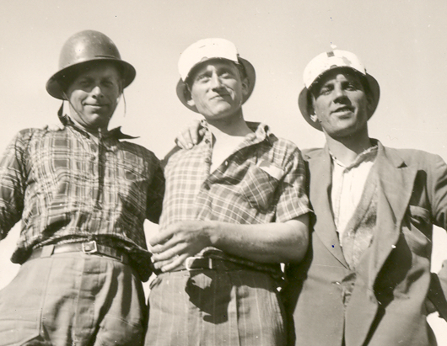
Óli Kjelland, Guðjón og Syngman Ree
Flokksstjóri var Jón Þorgeirsson rafvirki frá Hlemmiskeiði á Skeiðum, þá um þrítugt. Hann var laugvetningur og áhugamaður um tónlist, hafði verið nemandi Þórðar Kristleifssonar kennara. Festist það mér í minni að þegar færi gafst fór Jón og þvoði fætur sína í lækjum og tjörnum. Þórður hafði sagt nemendum sínum að fótþvottar væru hollir fyrir söngröddina. Þetta þótti mér ekki sennilegt þá, en hefur áreiðanlega verið rétt. Ég er hvorki söngvari eða músíkant, enda þvoði ég mér lítið. Allavega hafði það góð áhrif á Jón, því hann var elskulegur maður og farsæll í lífi sínu, vann lengst af hjá Rafveitunni og tengdist tónlistarfólki.
Ólafur Þórir Jónsson var líka rafvirki, rafmagnsmaður eins og fjölskyldan í marga ættliði, glaður og hláturmildur, lengi með eigin rekstur og bjó alla tíð á Grettisgötunni. Sonur hans er Ásgeir Þór, hátt settur rafmagnstæknifræðingur hjá Rarik, ágætur maður, lengi svæðisstjóri á Vesturlandi, staðsettur í Stykkishólmi, giftur hláturmildri og fallegri læknisdóttur, ættaðri frá Laufási.
Jón Norðfjörð Vilhjálmsson var Reykvíkingur, rafvirki og starfði allan sinn starfstíma við raflínur landsins, fyrst hjá Rafveitunni og síðar hjá Landsvirkjun en hefur nú látið af störfum. Jón varð snemma þjóðsagnapersóna, fyrir íþróttir sínar og glaðværð. Hann var ungur brautryðjandi hnefaleikaíþróttarinnar,
ávann sér frægð í bænum þegar breski sendiherrann á Höfða þurfti á liði hans að halda. Enskur mektarmaður kom í heimsókn hingað til lands á stríðsárunum þurfti nú aldeilis að flagga. Gott ef það var ekki Churchill sjálfur. En þá slitnaði línan og flagginu varð ekki komið upp. Nú voru góð ráð dýr. Þá datt einhverjum í hug að biðja Jón um að koma til hjálpar. Hann var ekki lengi að klifra upp í stöngina, sem var mjög há, og þræddi línuna í húninn. Sagt var að hann hefði fengið vel greitt fyrir. En sagan segir líka að þegar hann kom niður hafi honum verið boðin smánargreiðsla og hafi hann þá hótað að sleppa endanum. Þetta síðasta er flökkuleg saga, kannski allt. Jón er sonur Vilhjálms heitins skálds frá Skáholti. Við höfum alla tíð verið góðir kunningjar. Einu sinni seld ég honum ágæta Volvóbifreið. Hann átti hana nú ekki lengi því næsta dag lenti hann á milli tveggja lögreglubíla sem gjöreyðilögðu farartækið.

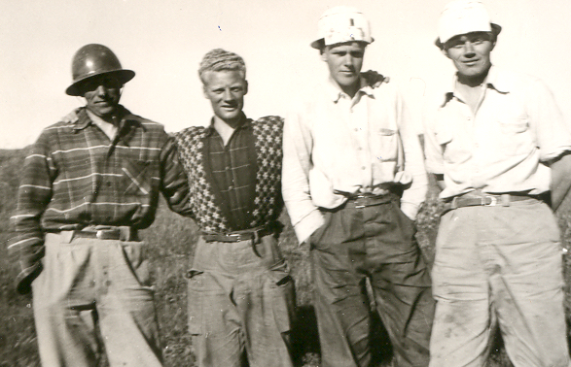
Jón Þorgeirsson, Jón Norðfjörð, Örn Garðarsson og “Stúdentinn”
Þá voru það hinir minni spámenn og ófaglærðu.
Sigmar Guðmundsson var alinn upp á Nönnugötunni og starfaði nokkur ár hjá rafveitunni eins og ýmsir í fjölskyldunni. Pabbi hans var línumaður lengi. Sigmar var vel látinn, fjörugur og skemmtilegur maður en varð drykkfelldur með aldrinum. Hann dó fyrir fimm árum. Þá komst ég að því að ég þekkti dóttur hans og tengdason, hið ágætasta fólk.
Hafsteinn Þorsteinsson var fyrst bílstjóri flokksins, og síðar kennari, ef ég veit rétt. Síðar tók Guðjón Guðmundsson við, lengi bifvélavirki hjá Agli Vilhjálmssyni og bifreiðaeftirlitsmaður.
Örn Garðarsson prestsonur úr Laugarnessókn. Örn var menntaskólanemi á þessum tíma en varð síðar rafmagnsverkfræðingur. Ég hitti hann síðar í jöklaferðum. Mamma hans var Hanna Brynjólfsdóttir ljósmyndari og jöklafari og stjúpi Magnús Jóhannsson kvikmyndatökumaður og ferðagarpur.
Seinna bættist í flokkinn Ólafur Magnússon Sigurðssonar lögregluvarðstjóra og konu hans Þorbjargar af Heygum, færeyskrar merkiskonu sem Ólafur mun nú kenna sig við. Hann var bílasali og poppkornsframleiðandi. Ýmsir kalla hann Óla popp.
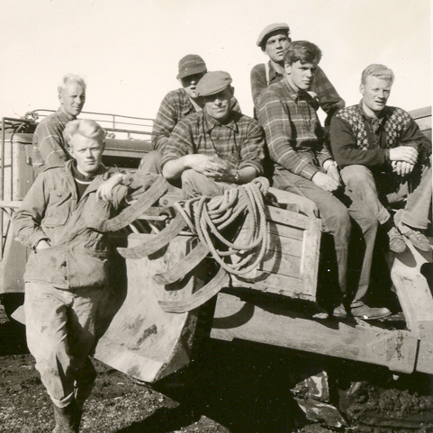
Jón Þorgeirss, Eggert, Hafst.einn, Óli Þórir, Sigmar, Örn og Jón Norðfjörð
Ólafur Á. Egilsson var trésmiður, en kom til okkar af sjónum. Hann var bílstjóri flokksins um skeið en fylgdi líka línuflokknum á undan, fjör- og hestamaður, á myndarlega krakka, fræga söngvara, leikara og kaupsýslufólk.
Lúðvík Gizurarson var í flokknum okkar sem reikningsmeistari. Hafði hann einhverjar formúlur á valdi sínu sem hann beitti við línuna. Einkum held ég þó að hann hafi verið í því hlutverki að kíkja út hallann á einöngrurum. Hann var af lögfræðingum kominn, varð fasteignasali, hæstaréttarlögmaður og skrifar ósköpin öll í blöðin. Á móti honum í þessu trúnaðarstarfi var Páll Sigurjónsson síðar fostjóri Ístaks og forsprakki vinnuveitenda. Hann átti seinna Sigríði dóttur Gísla aðalgjaldkera RR.
Þá held ég að þeir séu upptaldir sem í flokknum voru eða honum tengdust um lengri eða skemmri tíma. Þegar ég nú tel upp þessa samstarfsmenn mína kemur upp í hugann að þetta ár var merkilegt í mannkyns og menningarsögunni.
Þessi ár stóð Kóreustríðið sem hæst. Lá vel við að nefna Simma, Sigmar Guðmundsson eftir forseta Kóreu: Singman rí.
Sinfóníuhljómsveitin var þá í miklum uppgangi og eftir stjórnanda hennar, sögufrægum í tónlistarlífinu. Kölluðum við Óla, Ólaf Þóri Jónsson: Óla Kéland.
Ólafur Magnússon var færeyskrar ættar og því kallaður Óli færeyingur. Hann var ekki kominn í poppið.
Ólafur Egilsson var nýkominn af sjónum að sjálfsögðu kallaður Óli sjóari.
Reynt var að kalla Jón Þorgeirsson Jón snara. Það féll fljótt um sig enda var ekki ætlunin að valda neinum miska, síst af öllu slíkum ágætismanni, enda hafði hann ekki smekk fyrir slíkt.
Sjálfur var ég nýfallinn í læknisfræði og því að sjálfsögðu kallaður doktorinn. Og þessum nöfnum svöruðum við hvor öðrum af gleði meðan við lifðum og lifum. Allt í góðu með það. Ekki bar á örðu.
Í næstu vinnuflokkum voru margir ágætismenn. Ég átti lengst og best samband við Matthías Matthíasson, verkstjóra og línumennina Bjarna Guðjónsson og Steina Bjarna, Þorstein Bjarnason. Hann dó í fyrra og skrifaði Guðmundur Egilsson, sem var forstöðumaður Rafminjasafnsins einstaklega góða minningargrein um hann og heiðraði afreksstétt línumanna sem samt liggja enn óbættir hjá garði. Jóhann Líndal varð seinna samstarfsmaður minn þegar hann var stjórnandi Rafveitu Njarðvíkur og hjá Hitaveitu Suðurnesja.
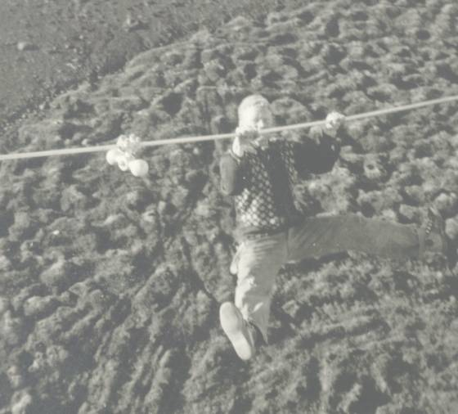
Jón Norðfjörð þoldi ekki við ef myndavél var nærri.
Í störfum okkar höfðum við framan af lítið sem ekkert samband við aðra vinnuflokka og fengum sama og engar leiðbeiningar um hvernig við ættum að sinna starfinu. Kanadiskur maður kom einu sinni í heimsókn ásamt Matthíasi og stóð álengdar drykklanga stund. En ekki bar á öðru en að starfið gengi vel og við réðum fram úr flestöllum viðfangsefnum á eigin spýtur.
Öryggistæki voru lítil, sumir höfðu fengið öryggisbelti hjá rafveitunni, aðrir höfðu keypt þau í sölunefndinni. Eins minnist ég sem haft var eftir kanadamanninum að þar í landi væri ekki talið heppilegt að menn notuðu öryggisbelti þar sem hætta væri á að menn treystu um of á þau en ekki á sjálfa sig, handleggi og hendur.
Öryggisbeltin voru eins og venjuleg traust belti fest um mittið með mismunandi sylgjum. Að auki var lykkja, sem fest var með lás í hring á hvorri hlið. Þegar menn voru við vinnu sína festu menn lykkjuna í stiga eða mastur sem þeir unnu við. Stigarnir voru léttir og stuttir álstigar með stálkrókum á endunum. Stigarnir voru kræktir við línurnar upp í mastrið. Í neðri enda stigans voru kaðalspottar sem náðu til jarðar. Þegar unnið var við "strekkmöstur", en þá lá línan lóðrétt út frá mastrinu var kaðlinum slöngvað yfir línuna. Grándgæjarnir toguðu í spottann og lyfu þannig stiganum upp að línunni og festu í mastursfótinn. Þannig skriðu menn út með línunni svo langt sem stiginn náði og sátu í stiganum, unnu við láréttan einangrarann og festu demparana á línuna. Þannig treystu menn á kaðalspottann og festinguna niðri. Ef losnaði um spottann dingluðu menn í stiganum, héldu sér í hann eða treystu á öryggisólina. En menn treystu kaðlinum og hnútinum niðri og sátu eða stóðu í stiganum eins og þeir væru í hægindastól eða á dýnu. Í venjulegu mastri þurftu menn aðeins að fara beint niður stigann því einangrarinn hékk lóðréttur. En til að festa demparann þurfti að teygja sig. Þá notuðu menn gjarna öryggisólarlykkjuna. Urðu mér orð Kanadamannsins eftirminnileg. Einu sinni þegar ég teygði mig svo langt sem ég gat, stóð í stigaþrepinu og dinglaði í beltinu. Þá varð mér litið niður eftir kviðnum. Þá sé ég að ólin var ekki fest í stigann að framan, heldur að aftan þannig að allur þungi minn hvíldi á beltissylgjunni, sem lítið var sterkari en venjuleg mittisól. Aðrir flokkar gátu kannski lítið notað öryggisbelti því þeir voru gjarna á hlaupum um möstrin. En svo merkilegt var það að engin slys urðu svo mér sé kunnugt.
Þegar við komum að hverju mastri tíndum við dótið út úr bílnum, settum handverkfæri í beltispoka, gripum talíuna og klifruðum upp. Þegar upp var komið höluðum við stigann upp og komum honum fyrir.
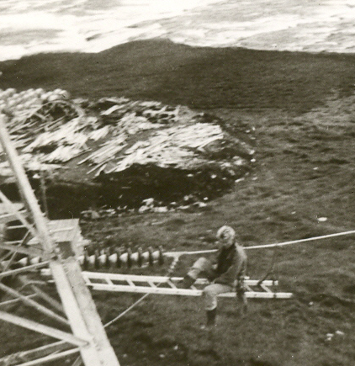
Eggert
Er við komum að mastrinu hafði strekkhópurinn strengt línuna milli strekkmastra og komið henni fyrir í trissum neðan á postulínseinangrara, sem enn einn flokkurinn hafði komið fyrir. Okkar verk var að koma krafttalíu fyrir á mastrinu, lyfta línunni lítils háttar þannig að hægt væri að opna trissulásinn, losa línuna og fíra trissunni niður. Línan var fest í neðsta einangrarann með klemmum. Var lögð mikil áhersla á jafna herðingu því hætt var við að álklemmurnar spryngju. Loks settum við dempara á línuna sitthvorum megin út frá einöngrurunum. Þar með var verkinu lokið. Sá okkar sem fyrr var að ganga frá festingunni á endafösunum flutti sig þá með sinn stiga á miðfasann og lauk sínu verki með sama hætti. Eins og í öllum verkum var kapp í mönnum að ljúka sínu verki fljótt og verða á undan á miðjuna. Hvort þetta kapp leiddi til verri vinnubragða veit ég ekki.
Eins og áður sagði var bíllinn sem við höfðum til afnota leigður frá einum Klaustursbræðra, 10 hjóla trukkur frá hernum sem lyftinga gálgi hafði verið festur framan á. Farþegahús var á honum þar sem við gátum matast i og leitað skjóls, sem ekki var vanþörf á þetta rigningarsumar. Þetta var kraftmikill bíll en mjög hægfara á þjóðvegi, ekki beint hagkvæmur til aksturs yfir Hellisheiði að Írafossi með átta manns á fullu kaupi, stundum helgidaga, flestalla daga á næturkaupi. Hellisheiðin var holótt og seinfarin, og því til viðbótar þurfti að aka yfir fjöll og firnindi, ruðninga að línunni. Ekki mátti slá af, verkinu þurfti að ljúka um miðjan októbermánuð.
Við kepptumst við. Á undan okkur var línuflokkurinn. Fljótlega fórum við að grilla í hann og sáum við að ekki dugði að stunda þrælaslátt. Með einfaldri deilingu var hægt að sjá hver afköstin þurftu að vera til að ljúka verkinu. Áætlunarbúskap þekktu allir, bæði vegna innlendrar stjórnmálaumræðu og hins að hann hafði reynst svo ágætlega í Rússlandi! Allir þekktu Stakanowitsch, rússnesku hetjuna.
Ég hafði eignast gamla Zeiss-Ikon myndavél, sem ég keypti fyrir nokkur smjörstykki í þýskum togara í stríðslokin. Nú tók ég myndavélina með mér í vinnuna og ákvað að gerast framúrstefnulegur, eins og það var síðar nefnt, og taka sósíalírealístískar vinnustaðmyndir. Þetta tókst aldeilis ágætlega. Myndirnar vöktu verðskuldaða athygli. En þá fór í verra!
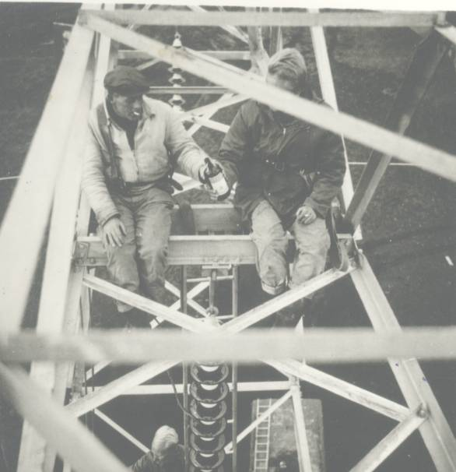
Vinnulok með brennivíni og sígó: Óli Kjelland og Stúdentinn. Jón Þorgeirs herðir síðasta boltann.
Nýtt ævintýri hófst.
Eftir því sem við fórum lengra frá Reykjavík varð aksturinn tímafrekari. Þegar komið var upp í Svínahraun var okkur fengin gisting í skíðabragga KR, við hliðina á Skíðaskálanum gamla í Hveradölum. Þar bjuggu nokkrir. Við hinir fengum að matast þar kvölds og morgna. Bragginn okkar var tvískiptur, svefnskálar í báðum endurm og geymslurými og kynding í miðju. Eins og þeir muna sem uppi voru á braggaöldinni var steinolíustækja í flestum slíkum húsum og meira eða minna olíublautt kringum kynditækin. Olíutankur var oftast aftan við braggann. Þannig var líka hér.
Kvöld eitt, síðla sumars, er vinnuflokkarnir höfðu matast og sátu í kvöldkaffi í sal Skíðaskálans var hrópað upp að kviknaða væri í KR-bragganum. Þegar litið var út stóð skálinn í báli. Við vorum fljótir að koma okkur út til að bjarga því sem bjarga mætti. Um leið og ég hljóp út geip ég með mér slökkvitæki úr anddyrinu. Við hlupum nú tveir félagar út í rökkrið með slökkvitækið í fanginu þessa 100 m. sem á milli húsanna var. Ég hef oft brosað að okkur. Bálið óx og í stað þess að sjá fótum okkur forráð gláptum við á eldinn og kútveltumst í þýfinu. Þegar við vorum komnir hálfa leið gáfumst við upp og hlupum tómhentir að húsinu - sem brann á skammri stundu og allt sem inni í því var.
Þeir sem inni höfðu verið sátu þar við lestur, spil og söng en forðuðu sér út þegar eldurinn varð laus. Var það tvísýnt. Gluggi á suðurendanum var lítill, steyptur í járnramma. Sérstaklega var haft á orði að Konráð Magnússon, síðar læknir í Svíþjóð, sem dó í fyrravor, hefði verið angistarfullur er hann festist í gluggaopinu með eldinn á hælunum. Þar fór allt okkar dót. En allt var samt slysalaust.
Ekki var um annað að ræða en að halda í bæinn. Okkur var sagt að ráðstafanir hefðu verið gerðar til að hafa veiðarfæraverslunina Verðanda opna strax kl. 8. Þá væri hægt að kaupa svefnpoka hjá verksmiðjunni Magna í Hveragerði. Farið yrði úr bænum kl. 10 frá Barónsstíg.
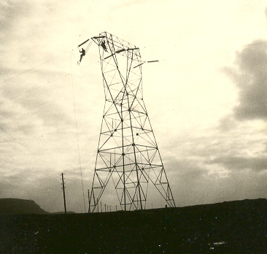
Síðasta mastrið við Varmá: Óli Þórir og Eggert
Ekki leist okkur á þetta því ekki var mikið fé handbært. Þegar ég kom í bæinn talaði ég við Palla Líndal lögfræðing, frænda minn. Hann var ekki lengi að upplýsa mig um að tjón sem við verkamenn hefðum orðið fyrir félli undir lagaákvæði um sjótjón, þó upp á fjöllum væri, og ætti að greiðast af vinnuveitanda. Þannig varð málsferillinn ákveðinn. Við neituðum að borga svefnpoka og annan viðlegubúnað. Þá hófst skringilegur leikur, sem ég hef þó aldrei vitað hvernig leit út frá sjónarmiði rafveitunnar.
Vegna tregðu okkar var ákveðið að við keyrðum í bæinn á hverju kvöldi. Legðum af stað frá Barónsstíg kl. 6 að morgni til að ná fullum dagvinnutíma. Þannig hófst deilutími sem var fólginn í því að aka á næturtaxta kl. 6-7.20 og aftur sama tíma í bæinn að kvöldi. Eftir því sem leið á sumarið lengdist vinnutíminn. Fyrir kom að við vorum að störfum til miðnættis. Þá áttum við eftir að aka í bæinn á holóttum malarvegi og gömlum skröltandi tíu hjóla hertrukki, og fara aftur upp 4-5 tímum seinna.Hófst nú hið mesta gósentímabil - allt til að spara þær krónur sem dótið okkur kostaði. Við sváfum vel í skröltandi bílnum.
Af einhverjum ástæðum, sem ég man ekki, bað rafveitan mig um að taka saman lista frá öllum “tjónþolunum” yfir föggur okkar. Þannig varð ég einhvers konar milligöngumaður. Nú var byrjað að þrýsta á okkur að setjast að í búðum fyrir austan. Það vildum við ekki og neituðum staðfastlega að kaupa viðlegubúnað. Við höfðum litla hugmynd um réttarstöðu okkar en ákváðum að standa gegn því að ljúka verki okkar svo tengja mætti línuna inn í Írafosstöð nema gegn einhverkonar loforði. Þannig hélt aksturinn áfram kvölds og morgna.
Við ungir strákarnir í hópnum gátum ráðið við þreytuna. Hvenær sem upp í bílinn kom, kvölds og morgna, sofnuðum við. Við vorum fljótir að gleypa matinn í okkur og fleygðum okkur í regnfötunum út í móa - og sofnuðum. Sá sem fljótastur var að ljúka verki sínu í möstrunum fleygði sér í mosann og sofnaði.
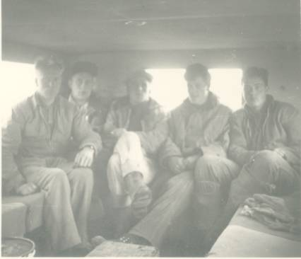
Skjól í “boddíinu” á bílnum: Jón, Hafsteinn, Sigmar, Örn og Óli færeyingur.
Ég man enn indæla mosaangan sem kitlaði nefið þar sem við lágum á grúfu í rigningunni, því mikið rigndi þetta sumar. Þannig gátum við haldið áfram, ef verkast vildi allan sólarhringinn. Hinir eldri! í hópnum áttu ekki eins létt með svefn. Það skildum við hinir ekki. Við stöppuðum samt í þá stálinu. Það var ekki fyrr en löngu síðar að það hvarflaði að mér að þeir voru þá kvæntir og áttu konur og mörg börn bíðandi heima. Sennilega voru þeir um og innan við fertugt.
Smám samana fór ég að taka að mér málsvörn liðsins. Til að athuga réttarstöðuna fór ég og leitaði uppi Eðvarð Sigurðsson hjá Dagsbrún, síðar alþingismann. Urðu samfundir okkar margir og við tengdumst traustum böndum. Að sjálfsögðu höfðum við engan síma þar sem við vorum að störfum, svo ég leitaði Eðvarð uppi á síðkvöldum eða fór heim til hans í þann merka torfbæ, Brekku við Suðurgötu, þar sem hjónagarðarnir standa nú, og fékk leiðbeiningar hjá systur hans um hvar mætti finna hann. Öruggasti staðurinn var á Miðgarði, kommakaffinu við Óðinstorg, þar sem vinstri intelligensían hittist öll kvöld. Þar er nú veitingastaðurinn Óðinsvé og Siggi Hall ræður þar líklega ríkjum. Eðvarð reyndist okkur aldeilis vel. Ég bar boðin á milli Miðgarðs og Hellisheiðar.
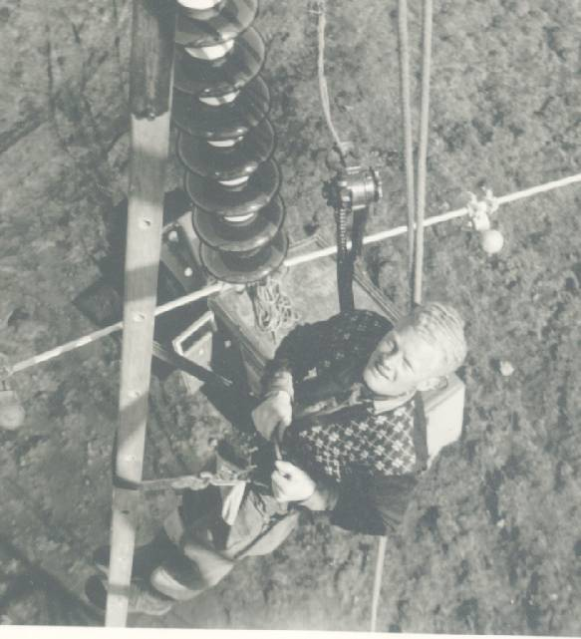
Jón Norðfjörð
Stundum, ef mikið lá við, þurfti ég að stinga af úr vinnunni og húkka mér far til Reykjavíkur. En allt gekk þetta vel og ánægjulega. Hið fyrsta sem Eðvarð sagði var að ef ég ætlaði að fást við málið og ætti ekki að stefna vinnunni í hættu yrði ég að láta kjósa mig trúnaðarmann. Eðvarð var mikill gæða- og samningamaður og hefur sennilega reynt að koma málum í réttan farveg með samtölum við rafmagnsveituna, án þess að ég hefði um það vitneskju.
Þegar flokkarnir voru komnir austur fyrir fjall fékkst loksins boð frá Rafveitunni um að tjónið yrði greitt. Greiðslan myndi þó dragast eitthvað. Út á þetta loforð féllumst við á að setjast að í tjaldbúðum sem komið hafði verið upp austan við Hveragerði og síðar fluttar í Grafning. Við keyptum okkur svefnpoka o.fl. Ég settist að í tjaldi með Erlingi Bertelssyni sem varð lögfræðingur í Stjórnarráðinu.
Trúnaðarmannsstarfið reyndist einkennilega víðtækt. Þegar við bjuggum í búðunum við Hveragerði vildu einhverjir komast á sveitaball á Minni-Borg. Ekki var ég í þeim hópi en frétti það næsta dag að þeir hefðu lent í slagsmálum flokkstjóri einn og Óli færeyingur sem var hjá honum.
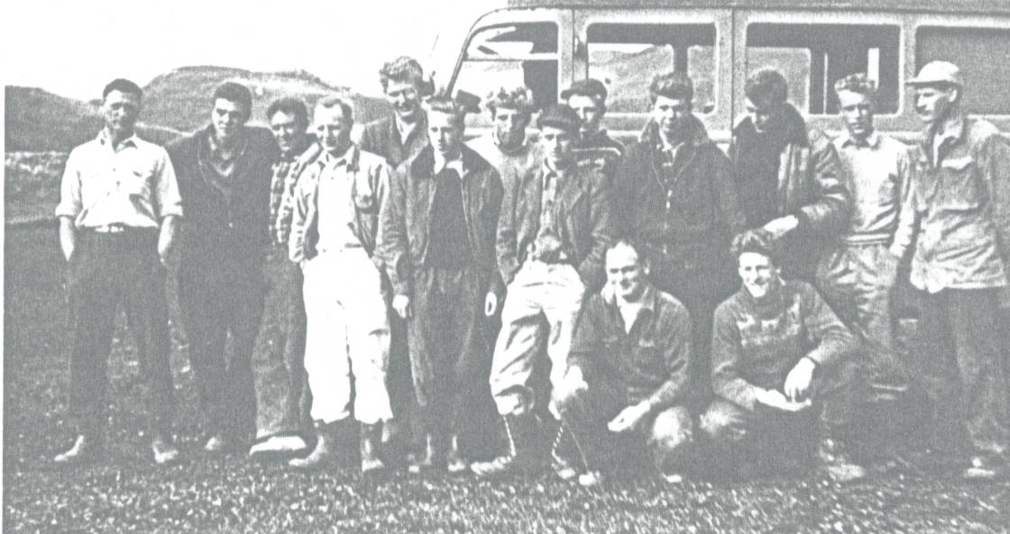
Benjamín Jónsson flokkstjóri, Ólafur Magnússon “popp” Bjarni Guðjónsson, Bragi Sigurðsson stórbyggingameistari, Lúðvík Gizurarson hrl., Trausti Ríkharðsson verkfr., Sigurður Jónsson tannlæknir, Erlingur Bertelsson lögfr., Sigurður lyfjafr., Guðjón, á hækjum sér eru Ólafur Á. Egilsson trésmiður og Jóhann Líndal rafveitustj, , efst til hægri: Konráð Magnússon læknir og Matthías Frímannsson guðfræðingur og kennari. Ljósrit af mynd frá Jóhanni Líndal.
Flokkstjórinn átti það til að skvetta í sig. Hafði hann eitt sinn fengið sér í staupinu ásamt félaga sínum. En þeir voru húsnæðilausir. Þá datt vini okkur í hug að leita inn í hlýjuna í spennistöð. Þegar leið á skemmtunina fóru vinirnir að fikta í rofum og tóku rafmangnið úr sambandi sér til skemmtunar. Ekki leið á löngu þar til “bilunin” uppgötvaðist og hverfið fékk aftur rafmagn eða var “sett inn”, eins og rafmangsmenn segja og flokkstjórinn fór sjálfur út um sinn.
Skipti engum togum að flokkstjórinn rak Óla og skyldi uppsögnin þegar taka gildi. Við hinir töldum slíkt óhæft með tilliti til kringumstæðna. Hófust nú samningaumleitanir. Tókust mannakaup. Línuflokkurinn á undan okkur féllst á að afsala sér Óla til okkar, en fengi Jón Norðfjörð í staðinn sem tók vel í að leita á ný mið.
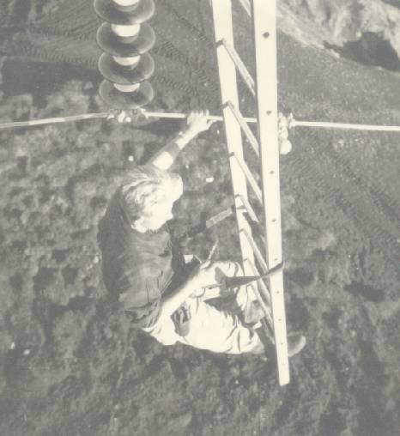
Eggert
Ég hélt áfram að taka við leiðréttingum á tjónalistum. Eftir sem frá leið fóru þeir stækkandi. Gítarinn sem brann var orðinn betri en áður. Fatnaður var orðinn meiri og betri. Veiðistöngum og ferðaútvarpstækjum fór fjölgandi. Rafvirki sem alltaf var í lörfum, þótt hann fengi vinnu- og einkennisbúning (eða jafngildi þess) árlega frá rafveitunni hafði nú í ferðatöskunni sinni forláta útbúnað til tíðra skipta. Þannig héldu tjónin áfram að vaxa hjá öllum nema mér. Ég tók trúnaðarstarfið mjög hátíðlega og mátti í engu vamm mitt vita. Þannig fóru tjónakröfur á rafveituna hækkandi. Þá vorum við margbúnir að bæta okkur tjónið upp í yfirvinnu. Að vísu var það ekki tekið út með sældinni.
En það dróst að ganga frá málinu og munnlega samkomulagið við rafveituna var á sandi byggt. Þegar við komum í vinnubúðirnar við Bíldsfell og nálguðumst óðum Sogið tilkynntum við að nú myndum við leggja niður vinnu.
Þá loks virtist málið tekið föstum tökum í Tjarnargötunni. Til fundar við okkur verkfallsmenn komu þeir Jakob Guðjohnsen yfirverkfræðingur og Júlíus Björnsson deildarstjóri, ásamt Eðvað. Við áttum stórskemmtilegan fund við búðirnar, öðrum megin stóðu þeir tveir, Júlíus og Jakob, hinsvegar við Eðvarð með allt starfsliðið að baki okkar. Við tilkynntum að ekki myndum við hreyfa okkur fyrr en upphæðin væri greidd. Þeir félagar lofuðu upp á æru sína að það yrði gert. Að ráði Eðvarðs gengum við að því samkomulagi. Þar með lauk þessari rimmu sem var skemmtileg í alla staði og mannbætandi fyrir okkur uppreisnarseggina - sérstaklega mig. Áreiðanlega líka fyrir þá Júlíus og Jakob.
Það er gaman að minnast þess þegar við Jakob hittumst. Þótt við þekktumst frá fyrri tíð gaf hvorugur til kynna að við svo mikið sem könnuðumst hvor við annan. Okkar viðkynning óx og batnaði uppfrá þessu.
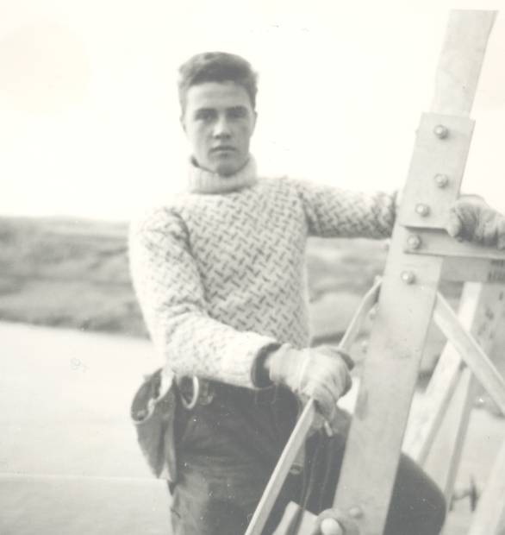
Óli færeyingur. Sogið í baksýn.
Ég hef líka stundum brosað að því að þegar ég síðar fór að starfa að kjaramálum borgarstarfsmanna þá hitti ég Júlíus oft. Hann hafði verið formaður Starfsmannafélags Reykjavíkurborgar í mörg ár og staðið þar í broddi kjarabaráttunnar! Kannski var hann formaður starfsmannafélagsins meðan við deildum? Reyndar voru tímarnir óðum að breytast, ný vinnubrögð og afstaða til réttindamála.
Þannig fór að líða að lokum sumarstarfsins. Síðasti spretturinn var að ganga frá spottanum milli Ljósafoss og Írafoss.
En svo kom smávegis vandamál upp. Sogslínan lá yfir veginn hjá Varmá í Ölfusi. Þótt mastrið þar væri hið hæsta ákvað rafmagnseftirlitið að þar yrði útbúið “strekk”mastur í öryggisskyni umferðarinnar vegna. Strekkmöstur voru yfirleitt sterkbyggð hornmöstur þar sem línan breytti um stefnu. Línan var þá fest í möstrin með strengdum einangrurum og með línuna í lykkju milli þeirra. Þannig var síðasta verk okkar að ganga frá breyttri línu. Þegar við fórum að vinna við mastrið var veður orðið rysjótt, rok og haglél enda komið fram í október. Möstrin voru öll úr galvaniseruðu járni. Áferð galvaniseringar nýrra mastra var eins og sandpappír þegar vinna hófst. Nú komum við að mastri sem mikið hafði verið unnið við, bæði við byggingu og breytingar og tvöfaldan frágang. Svæðið í kring orðið að svaði og hafði mold borist á skóm upp um mastrið.
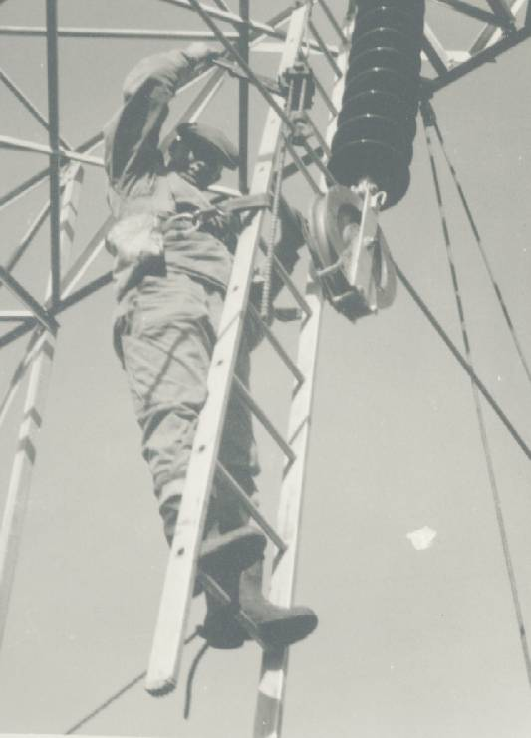
Ólafur Þórir Jónsson losar trissu.
Er við fórum upp var mastrið orðið blautt og hált. Fyrsta og eina óhappið sem ég hafði orðið fyrir í sumarstarfinu var þegar ég gekk um toppinn á mastrinu að mér skrikaði fótur með álstigann í annarri höndinni. En mér tókst að hanga á hinni án þess að sleppa stiganum!
Hjákátlegt atvik átti sér stað. Höfum í huga að við vorum í engu síma- eða loftskeytasambandi. Þegar við komum upp í mastrið og snertum línuna urðum við fyrir rafstraumi, nóg sterkum til að raska jafnaðargeði okkar. Fórum við nú að bollaleggja um orsakirnar. Við þóttumst vita að virkjunin væri fullbúin og línan fullbyggð og frágengin að öllu leyti nema því sem við áttum ógert. Okkur datt því í hug að einhverskonar prófun eða prufukeyrsla væri hafin. Og leist ekki á blikuna. Við fórum á hótelið í Hveragerði, þar sem við héldum til og hringdum í einhvern kunnugan. Við fengum litla meðaumkun en var bent á að finna okkur girðingarvír og kasta yfir línuna og tengja við mastrið. Við vorum þó fyrir alla muni beðnir um að taka vírinn af þegar vinnu væri lokið. Síðar fréttum við að í veðurlagi sem þessu gæti myndast straumur, ekki áþekkur því þegar gengið væri á nýju gólfteppi. Annað var það ekki.
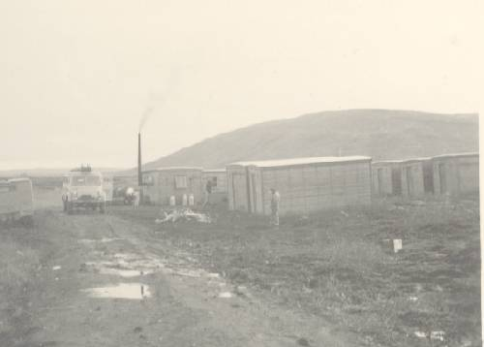
Vinnubúðir í “Táradal” í Grafningi.
Við lukum okkar verki í hörðu haustveðri, kulda og rigningu. Til að halda upp á verklokin höfðum við keypt brennivínsflösku sem við tókum með okkur upp í mastrið, opnuðum hana og dreyptum á. Svo flýttum við okkur niður, lukum úr henni og héldum í Skíðaskálann og borðuðum veislumat að skilnaði, glaðir yfir góðri viðkynningu. Þar var mikið hlegið og skemmt sér og menn í ræðu- og söngskapi. Þannig lauk þessu samstarfi.
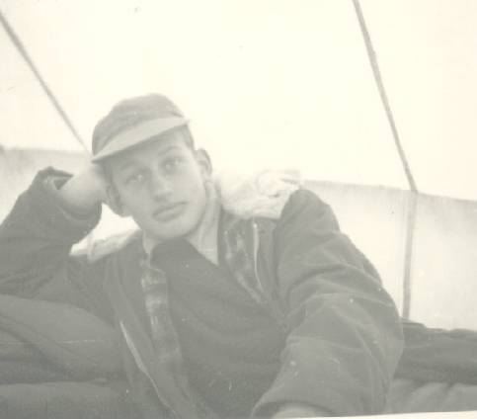
Tjaldfélaginn Erlingur Bertelsson
Seinna frétti ég að við hefðum fengið röng fyrirmæli um fyrirkomulag á línudempurunum. Við höfðum fest þá lárétta á línuna. En þeir áttu að vera lóðréttir á hlið við línuna. Þannig varð að senda flokk manna upp í alla línustaurana til að kippa því í lag. Þetta segir okkur að ekkert er fullkomið nema verk guðs og línan að öðru leyti.
Þegar haldið var upp á fimmtíu ára afmæli línunnar í skíðaskálanum var sérstaklega tekið fram að línan hefði aldrei bilað.
Alla tíð síðan hef ég mænt upp á gömlu góðu línuturnana og einu sinni eða tvisvar freistast til að klifra upp í þá. Nú er sú löngun horfin og línuturnarnir farnir að láta á sjá, ryðga meira og meira og við hinir ungu og spræku starfsmenn, sem enn erum á lífi, komnir með gerviliði eða -limi.

Ekki leið langur tími milli kafla. Árið 1956 er ég kominn til starfa hjá heilbrigðiseftirlitinu. Af áhugaástæðum varð ég smám saman tengiliður við Vatnsveitu Reykjavíkur eða einhvers konar sjálfskipaður eftirlitsmaður með veitunni. Aldrei fyrr hafði verið fylgst kerfisbundið með vatnsveitukerfinu af hálfu heilbrigðisyfirvalda. Þar með blandaði ég mér allt í einu inn í “lífefnasafn” vatnsveitunnar.
Þau samskipti urðu all viðburðarík eftir að veitan var flutt í Skúlatún 4 og Þóroddur Thoroddsen Sigurðsson var orðinn vatnsveitustjóri. Ekki var það þó orsök átaka, og ekki afleiðing. Þóroddur var verkfræðingur og eins og margir úr stéttinni telja þeir, eins og Sölvi Helgason áður, reiknikúnstir gera alla vegi færa og skýra. Þóroddur var frændi Gunnars Thoroddsen, í hina áttina (ekki mína) og átti trúnað hans, bæði sem borgarstjóra og ráðherra og hlaut hjá honum ýmsar vegtyllur.
Fyrir 1961 þegar Gústaf Pálsson varð borgarverkfræðingur, Geir og Auður borgarstjórar, voru opinberar framkvæmdir frumstæðari en þær áttu eftir að verða. Áætlunargerð var lítil en pólitík og gamaldags embættismennska því ríkari. Mætti kalla það bremsustjórn og borðaklippinga. Eins og þegar Gunnar ók í límúsínu eftir hundrað metra breikkaðri Lækjargötunni, eftir að hafa tekið sneið af lóðum menntaskólans. Séra Bjarna, leist ekki á, hann sem hefði bent mönnum alla sína tíð á að varast hinn breiða veginn.
Þetta varð til þess að vatnsveitukerfið úreltist, vatnsskortur varð í borginni þannig að menn þurftu að stunda þvotta á næturnar. Þeir sem bjuggu hæst í borginni fengu ekki vatn þegar þeir þurftur á að halda. Við íbúar Skólavörðuholtsins vorum illa staddir. Smám saman breiddist vandinn út þegar bærinn stækkaði og kerfið annaði ekki borgarhverfum sem lágu hátt.
Auðvitað er það heilsuspillandi ef ekki er hægt að fá nóg vatn að drekka. En það var ekki meginatriðið fyrir okkur í Heilsuverndarstöðinni. Ef ekki kemur vatn úr krananum mínum þýðir það að vatnsborðið í kerfinu er lægra en þar sem ég bý. Þegar ég opnaði fyrir vatnið hjá mér á Bergstaðastræti heyrðist soghljóð er loft sogaðist inn í leiðsluna. Fólk skildi ekki hvað um var að ræða. Á þeim árum voru þvottavélar fátíðar og sjálfsagt engar með dælubúnaði. Fólk þvoði sína þvotta í rafmagnspottum og þvældi þvottinum á brettum og með þvottaprikum. Svo var þvotturinn settur í bala og skolaður með því að láta renna vatn í þvottahúsinu. Fólk varð forviða þegar það varð vitni að því þvottastampurinn tæmdist fyrir augunum á því eða þar sem saltfiskurinn lá í bleyti. Vatnsskorturinn var ekki lamb að leika sér við, einkum þegar um atvinnuhagsmuni var að tefla. En það var fleira en vatnsskortur sem um var að tefla.
Ekki man ég hvaða ár það var þegar neysluvatnið í Langholtshverfinu, nánar tiltekið við Dragaveg og nágrenni, varð gruggugt og varð ekki við ráðið. Ég fór af stað og tók sýnishorn um allt hverfið. Í ljós kom að vatnið var stórmengað. Það hafði verið sent í rannsókn hjá Sigurði Péturssyni gerlafræðingi í Fiskifélaginu. Til vonar og vara voru sýnishorn send líka til Arinbjarnar Kolbeinssonar sýklafræðings í Rannsóknarstofu háskólans. Í langan tíma tókst ekki að finna orsakir vandans. Fyrst voru menn hræddir um að neysluvatn borgarinnar væri mengað. Loks beindist grunurinn að hverfinu. Þá, eins og svo oft síðar, virtist sönnunabyrðin liggja á heilbrigðisyfirvöldum. Tekin voru heil ósköp af vatnssýnishornum í hverfinu.
Ég fékk það erfiða hlutverk að leita að upptökum mengunarinnar. Þegar mengað vatn kemur úr krana er aldrei öruggt hvort kraninn væri óhreinn eða vatnið. Auglýst var í útvarpi og blöðum og fólk beðið um að sjóða neysluvatnið í hverfinu. Það skal játað að við sem að þessu störfuðum vorum hálfgerð börn. Vatnsveitan, eins og alþekkt er með veitendur og seljendur, var mjög treg á að hjálpa til við að finna lausn málsins, trúði engum rannsóknarniðustöðum og tald okkur fáráðlinga á villigötum. Heilbrigðisnefnd var pólitísk kjörin, einnig skipuð starfsmönnum borgarinnar, og hrædd við hverskonar aðgerðir sem athygli vöktu og komu við kaunin á borginni eða pólitískum pótintátum.Vorum við heilbrigðisfulltrúar, eins og þeir voru síðar nefndir, milli steins og sleggju, áttum að gæta hagsmuna borgaranna en máttum það sjaldnast ef opinberir eða stjórnmálahagsmunir voru í veði.
Málið tók langan tíma í rannsókn. Loksins, seint og um síðir fekk ég vitneskju um að vegna vatnsskorts þar sem borgin stóð hæst, höfðu menn fundið ráð sem dugði. Það var að setja dælu á heimæðina og ná þar með til sín því vatni sem þeir þurftu til að skola þvottinn sinn og útvatna sinn fisk. Þannig kom það upp að þeir fengu vatn sem höfðu bestar dælur. Þannig voru allir sem betur máttu sín komnir með sogdælur.
Eftir langa mæðu upplýstist að í hverfinu hafði verið barnaleikvöllur. Á leikvellinum var krani, væntanlega þar sem börnin gátu svalað þorsta sínum eða áhöld skoluð. Þegar leikvöllurinn var lagður niður var sléttað yfir með og rörið síðan ryðgað í sundur. Þegar vatnsskortur gerði vart við sig og vatnsborðið lækkaði hefur moldarblandað yfirborðsvatn dregist inn í kerfið. Þegar skorturinn ágerðist gerðu einkadælur vandamálið enn verra.
Það man ég í sambandi við þetta mál að andúð vatnsveitunnar í garð heilbrigðiseftirlitsins var mikil og efi yfirmannanna ekki lítill. Meginvandamálið var eins og fyrr sagði að við vorum borgarstofnun. Heilbriðissnefnd með lögreglustjóra sem formann og borgarlæknir sem yfirmaður okkar voru nátengdir pólitík borgarinnar og eins og venjulega tekur pólitíkin málið mjög inn á sig. Ekki bætti úr skák að gatnamálastjóri sat einnig í nefndinni. Þannig vorum við sem að þessu störfuðum oft í vafa um hvort við værum að þjóna borgarbúum eða yfirvöldum. Reyndar vissum við hvað við vildum en komumst illa upp með að fara að eigin sannfæringu. Þar að auki var ágreiningur borgarfyrirtækja milli. Máttum við starfsmenn heilbrigðiseftirlitsins vera vissir um að hagsmunir borgarstofanana og embættismanna væru metnir meira en heilbrigðishagsmunir borgaranna. Lausn á málinu fannst löngu síðar. Verkefnin voru ærin, skólpvandamálin mikil, ólykt, verksmiðjur í íbúðahverfum og matareitranir tíðar vegna þess að fólk hætti að búa til veislumat sjálft en keypti tilbúinn mat fyrir fjölskylduveislur, einkum fermingarveislur.
Hið ánægjulegasta í öllu vatnseftirliti var að fylgjast með Gvendarbrunnum. Þangað fór ég reglulega til sýnishornatöku. Það var sælu líkast að fara þangað - yfirgefa vinnustaðinn í Heilsuverndarstöðinni og allt það neikvæða sem fylgja vill og fylgja ber heilbrigðiseftirliti. Í upphafi var svæðið nánast galopið fyrir almenningi. Svo lét Vatnsveitan gera lága girðingu með rammgerðu hliði. Ef ég gleymdi lyklinum gat ég klifrað yfir. Fuglarnir áttu þó alltaf frjálsan aðgang. En á þeim árum grunaði fáa að hin villta náttúra gæti verið sjúkdómsvaldandi. Síðar var sett upp rammleg girðing. Ekki ætla ég að segja alla samskiptasögu eftirlits og vatnsveitu.
Ég hef þegar sagt eina sögu. Nú vil ég segja aðra.
Mesta rimma sem ég átti í við Vatnsveituna var vor eitt þegar flóð urðu í Elliðaánum og neysluvatn Reykvíkinga mengaðist stórlega. Þóroddur vatnsveitustjóri hélt því fram að mengunin væri af eðlilegum orsökum vegna vorflóða í sjálfum Gvendarbrunnum. Ég hélt því fram að þótt fuglar skitu mikið í brunnana hlyti svo mikil mengun að koma annars staðar að. Við héldum nú af stað, Þóroddur og Gunnar Steinsen, hans ágæti verkfæðingur og aðstoðarmaður. Við héldum að Elliðaánum og stóðum þar við ófæra, beljandi ána ofan við Vatnsveitubrúna en þar var nýlegt vatnsrör. Ég þóttist sjá ferskvatnsuppsprettu í miðjum árstraumnum, þar sem vatnslögnin átti að vera. Ég benti þeim Þóroddi á að þar sem gatið væri hlyti óhreint árvatnið að komast inn, enda myndaðist sog að vestanverðu við bilunina. Þóroddi fannst þetta fráleit hugmynd og sagði að vatnsuppsprettan benti til að í leiðslunni væri yfirþrýsingur og því engin hætta á ferðum. Varð ekki lengra komst með vatnsveitumennina í þeim deilum þar til sjatnaði í ánum. Þá kom í ljós að nokkrir metrar leiðslunnar höfðu sópast burt og Reykvíkingar höfðu dukkið skólpi blandað Elliðaárvatnið. Auglýst hafði verið áskorun í útvarpinu um að fólki væri ráðlegt að sjóða neysluvatn. Þetta þótti forystu Vatnsveitunnar minnkunn. Sennilega varða þetta til þess að hafnar voru endurbætur á vatnsbólinu í Gvendarbrunnum, sem nú er helsti sómi Reykjavíkurborgar. Það gekk þó ekki þrautalaust fyrir sig. Vatnsveitan naut ráðgjafar Jóns Jónssonar hins ágæta jarðfræðings, sem nú er háaldraður. Var mjög fróðlegt og skemmtilegt að vinna með honum að málinu. Því miður skarst í odda með Jóni og Þóroddi, sem smám saman þóttist hafa lært svo mikið af Jóni að hann þekkti jarðfræði Heiðmerkur betur en Jón. En leiðinlegt var að þeim skyldi ekki koma saman hinum merka manni og jarðfræðingi og vatnsveitustjóranum. Ég hafði samúð með Jóni í þessum deilum og sárnaði fyrir hans hönd leiðinlega afstöðu Þórodds í hans garð. Reyndar var ég þá kominn til annarra starfa en hélt kunningsskap við Jón og fylgdist með vísindastörfum hans.
Það sem skar úr í þessum deilum er að sjálfsögðu hve sérlega vel tókst til með Gvendarbrunna. Sem betur fer skaðaði deilan ekki það orð sem af Jóni fór sem hóf nám seint en starfaði og starfar enn af elju fram á háan aldur. Þóroddi kynntist ég aftur, þegar ég starfaði með veitumönnum. Þá var hann fulltrúi og ráðgjafi Gunnars frænda okkar í stjórn HS og vissi þá allt um rekstur veitukerfa af öllu tagi. Þá skildi ég að nokkru leyti hvers vegna þeim Jóni kom ekki saman.
Fyrr en varði var ég hættur í heilbrigðiseftirlitinu og hitti ekki veitumenn um margra ára bil. Sambandið við gamla starfsfélaga hélst þó óbreytt.

Áður en ég sný mér aftur að samtökum rafveitna má geta um Vatnajökul sem mjög svo tengist orkumálum, beint og óbeint. Því kynntist ég vel þau ár sem ég lagði stund á jökla- og fjallaferðir og naut samvista við ferðafrömuði á því sviði.
Árin 1950-1951 voru merkisár í sögu björgunar- og jöklaferða.
- Í ágúst 1950 tókst Guðmundi Jónassyni frá Múla bílstjóra og Agli Kristbjörnssyni, ferðafrömuði, sem starfaði hjá Rafmagnsveitu Reykjavíkur, að finna vað yfir Tungná. Þá voru átján ár liðin frá því að Einari Magnússyni menntaskólakennara og félögum hans, tókst að fleyta bíl sínum yfir Tungnaá og komast á honum norður yfir Sprengisand og Ódáðahraun.
- Mánuði síðar fórst Loftleiðavélin Geysir á Vatnajökli. Að björguninni kom fjöldi fjallamanna að norðan og sunnan.
- Segja má að sérstök tímamót hafi orðið þegar gerður var út björgunarleiðangur til að bjarga verðmætum úr Geysi. Guðmundur Jónasson “fjallabílsstjóri” var þá farinn að þekkja svæðið vestan Vatnajökuls og hafði m.a. komið upp bensínbirgðum þar. Var Árni Stefánsson, sá merki fjallamaður, kvaddur til að stjórna leiðangrinum. Kvaddi hann Guðmund sér til aðstoðar en hann átti þá fjórar fjallabifreiðir. Auk þess tóku miklir skíðaíþróttamenn úr Glímufélaginu Ármanni þátt í leiðangrinum. Þessi hópur varð síðan uppistaða í Jöklafélagi og Flugbjörgunarsveit.
- Litlu síðar voru þeir Guðmundur og Árni kvaddir í leiðangur Bandaríska hersins til að bjarga skíðaflugvél sem festst hafði á jöklinum við Geysisbjörgunina. Aðgerðin mistóks þá.
- Næsta ár var gerður út nýr leiðangur Lofleiðamanna til að bjarga skíðaflugvélinni. Bílakostur Guðmundar var notaður en aðalleiðsögumaður var Egill Kristbjörnsson. Þetta var frægðarleiðangur og lagði grunn að velgengni Loftleiða h.f.
- Eftir leiðangur Paul Emil Victor á Grænlandsjökul 1949, með þátttöku Íslandinga, þótti vansi að ekki væru stundaðar jöklarannsóknir. Var Jöklarannsóknarfélagið stofnaði í nóv. 1950 (Flugbjörgunarsveitin litlu síðar). Í félaginu tóku vísindamenn og fjallamenn farsællega höndum saman.
- Veturinn 1950 voru harðindi á Austurlandi. Guðmundur, kominn með snjóbíl, kom Jökuldælingum og Fljótsdalsbúum til bjargar. Hlaut hann lof fyrir og var kjörinn maður ársins af dagblaðinu Tímanum. Þegar aðgerðum var lokið ók hann beina leið til Reykjavíkur, þvert yfir Vatnajökul. Má segja að hann hafi opnað hálendið.
- Um vorið 1951 var efnt til fransks-íslensks rannsóknarleiðangurs á Vatnajökul og um sumarð var reistur jöklarannsóknarskáli í Esjufjöllum.
Ég er einn hinna mörgu sem naut þess að fara með Guðmundi Jónassyni frá Múla, Gísla Eiríkssyni “hey”, Bjarna í Túni og fleiri köppum yfir Tungnaá á Hófsvaði á sjötta áratuginum. Var mikið ævintýri að ferðast um óspillt öræfin innan við Tungnaá, Sprengisand, Ódáðahraun og fara upp á Vatnajökul frá Tungnaárbotnum. Ógleymanlegt er öllum sem þræddu krókótta leiðina yfir Hófsvað eftir að Guðmundur hafði kannað það í vöðlunum sínum eða Sigurjón Rist með járnkarl til stuðnings í flauminum.
Í þessari fyrstu ferð minni um Sprengisand hittum við við Köldukvísl leiðangur vísindamanna, margir verkfræðinemar. Einn vinur minn og bekkjarbróðir var í hópnum, nýkominn heim frá verkfræðinámi, háttvís og prúður fagmaður - þá eins og ávallt. Mikil var nú gleðin að hittst eftir langa útivist og gaman að kíkja í pela sem einhver hafði með. Gott ef ekki Guðmundur hefði fært þeim eina “á peysufötum” eins og sagt var í Reykjavík eða “hvíta skyrtu” sem kallað var á jöklum.
Sú saga er á bak við það að Guðmundur hafði samið við konu sína að ef hann talaði við hana í talstöð frá jöklinum og vildi fá senda brennivínsflösku myndi hann nefna “hvíta skyrtu” af því að alltaf voru einhverjir að hlusta í talstöðinni. Svo gerist það í ferðinni að snjóbíll bilar. Var nú farið í talstöðina og beðið um að senda flugvél með varahlutinn. Kona Guðmundar var nú búin að gleyma því sem þeim hafði farið á milli og kváði. “Já, þrjár hvítar skyrtur”, endutók hann. Mikið varð nú hópurinn hissa þegar flugvélin kom og varpaði niður pakka með hvítum skyrtum.
Hófst nú gleðskapur í hópi rannsóknarmanna, en þar kom að aðkomufólkið skreið inn í tjöld sín. Um nóttina heyrist vein úr tjaldi þar sem tvær ágætar hjúkrunarkonur sváfu. Rokið var út til hjálpar. Það sem gerst hafði var að einhver rannsóknarmaður varð kvensamur er leið á nóttina og reyndi að troða sér undir tjaldskörina hjá þeim. Þeim varð ekki um sel þegar botninn lyftist og tjaldið lék á skjálfi. Vinurinn komst hvergi því hann gerði sér ekki grein fyrir að um var að ræða jöklatjald með föstum botni.
Svæðið þarna við Köldukvísl var fallegt mjög eins og það var áður en vatnið var flutt úr henni, landið ósnortið fyrir utan ógreinilegan fjallaslóðann. Í áranna rás varð landið smám saman útvaðið. Ég minnist sérstaklega malarhlass sem hellt hafði verið í tilgangleysi af bílpalli. Í áratugi var það á sínum stað, ásamt hjólförum, vottur um skeytingar- og skipulagsleysi. Nú er það ekki lengur að finna, enda landið allt breytt af mannavöldum.
Þá var merkilegt í jöklaferðum að fylgjast með afreksmönnum eins og Gunnari Guðmundssyni, þeim mikla flutningastjóra, gera við bilaðan snjóbílsmótor eða drifbelti í grimmdarfrosti á miðjum Vatnajökli. Úthaldið og harkan óbilandi. Yfir öllu hvíldi léttleiki Sigurðar Þórarinssonar, kímið áhrifavald Jóns Eyþórssonar. Eindrægnin og gleðin var “smurning” í samstarfi vélaviðgerðarmanna, smiða, búrkvenna, skálda, fjallgöngumanna, vísindamanna og hálfdrættinga þar sem allir voru jafngildir.
Leiðangrar Jöklafélagsins voru í upphafi sjálfboðið starf eldhuga sem mér þotti að ýmsu leyti mæta litlum áhuga orkumanna. Að sjálfsögðu varð ég ekki var við það þann tíma sem ég tók þátt í því. Seinna varð ég þess var og þótti leitt að verða þess áskynja þar eð undirstaða allra virkjana er rannsókn á vatnsbúskap, hér á landi fyrst og fremst á vatnsbúskap jökla. Framtíðarsýn orkufyrirtækja hlýtur auk markaðsspár að byggjast á jöklarannsóknum og framtíðarsýn á veðurfari. Úrslitum ræður hvort jöklarnir eru að vaxa eða dragast saman, ekki óáþekkt þjóðarbúskapnum sem framsýnir þjóðhagfræðingarnir láta sig aldeilis varða. Stjórnmálamennirnir eru hinsvegar nokkuð blindir hvað þetta varðar og eru bundnir þeirri skömmu framtíðarsýn sem er kjörtímabilið, lífið þar til þeir fara frá eða telja sig munu lifa.
Eftir að Landsvirkjun var sett á stofn kynntist ég starfsmönnum fyrirtækisins. Gerði hvað ég gat til að vekja athygli þeirra á þessum staðreyndum. Ekki veit ég hvort orð mín höfðu nein áhrif. Reyndar hefur Landsvirkjun og rannsóknarstofnanir aldeilis tekið Jöklarannsóknarfélagið upp á sína arma.
Segja má að Guðmundur Jónasson hafi, ásamt Sigurjóni Rist, Sigurði Þórarinssyni og Jóni Eyþórssyni, verið í fremstu röð brautryðjendanna.
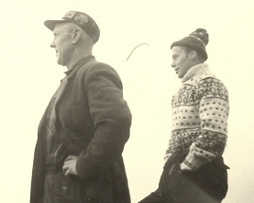
Guðmundur Jónasson og Stefán Sturla Stefánsson
Guðmundi kynntist ég fyrst í Þórsmerkurferð 1950. Síðan fórum við félagarnir, Stefán Sturla Stefánsson Sigurðssonar frá Hvítadal, ævintýraferð með honum þá um haustið í Landmannalaugar og Veiðivötn. Fyrst að fara yfir Tunganá á Hófsvaði og kynnast svo hálendinu hreinu og ómenguðu og stunda uppgröft hreysisins í Snjóöldufjallgarði við Tungnaá með Gísla Gestsyni frá Hæli safnverði og Kr. Guðmundi Guðmundssyni “illa” tryggingafræðingi. Að ekki sé talað um að kynnast á fjöllum leitarmönnum af Landi og Skaftártungum. Það var tímanna tákn, þegar við ókum í víponinum hans Guðmundar inn í Landmannalaugar að leitarhestarnir sem þar voru fældust og var erfitt að ná þeim saman.
Þetta leiddi til skemmtilegra hálendisferða og merkilegra jöklaferða framundir 1960. Þá tóku fjölskylduferðir við.
Ekki get ég sagt skilið við þennan millikafla án þess að segja frá því er ég, einu sinni sem oftar, var í hópferð orkumanna. Þá fór stjórn SÍR í framhaldi af stjórnarfundi í leiðsögn verkfræðings Landsvirkjunar til að skoða fyrirhugað virkjunarsvæði við Eyjabakka. Vegir voru þá enn heldur slæmir og tók ökuferðin langan tíma. Á inneftirleiðinni var skýrt frá orkumálum eins og þau horfðu þá við og var það merkilegt.
Á bakaleiðinni að Egilsstöðum var nokkuð farið að draga af mönnum. Ég mátti til með að reyna það sem ég gat til að hressa menn við og segja frá því sem hafði komið upp í hugann er ég hlustaði á fulltrúa Landsvirkjunar lýsa virkjunarsögunni. Af orðum hans mátti skilja að upphaf orkumála landsins hefði verið þegar Landsvirkjun var stofnuð. Allt virtist eins og sjálfsagðir hlutir og deilur um virkjunarstaðinn runnar undan rifjum “sjálfskipaðra náttúruverndarmanna” eins og orkuveitumenn áttu til með að nefna “andstæðinga” sína!
Ég sagði mönnunum í rútunni frá því sem ég hef hér lauslega rakið að upphaf stórframkvæmda í virkjunarmálum væri árangur af könnunarstarfi áhugamanna, sjálfboðaliða, fjalla- og ferðagarpa. Þeir hefðu opnað leiðirnar inn á hálendið; hefðu rutt þær leiðir sem enn eru farnar og dregið úr ótta almennings við hálendið. Ef þeirra hefði ekki notið við og ef þeir hefðu ekki rutt veginn hefði virkjunum og framkvæmdum stórlega seinkað eða orðið aðrar, Landsvirkjun seinna á ferðinni. Garparnir sveittu með hamar í hönd og olíu á höndunum ættu hlut að máli.
Sem dæmi um hve skammt við værum frá brautryðjendum nefndi ég að margir af helstu fjallstindum landsins hefðu fyrst verið klifnir af Magnúsi Hallgrímssyni verkfræðingi sem fæddur er árið 1932.
Ekki er ég viss um að frásögn mín hafi verið skemmtileg. En hún vakti engin viðbrögð, umræður eða athugasemdir. Það var svo sem ekki nein nýjung. Reynsla mín var almennt sú að menn væru lítið gefnir fyrir bollaleggingar eða kappræður. Hver var í sínu horni. Verkfræði og mannúðarstefna voru óskyld efni og eru kannski enn.

Eftir að ég hætti störfum við heilbrigðiseftirlitið í Reykjavík árið 1969 hitti ég fáa veitumenn í 12 ár.
Árið 1981 var auglýst starf hjá Sambandi íslenskra rafveitna. Hafði fyrri framkvæmdastjóri sagt upp og var nú enginn í þjónustu sambandsins. Sótti ég um starfið og gekk á fund formannsins Aðalsteins Guðjohnsens á skrifstofu hans í Hafnarhúsinu. Hann hafði þá verið formaður í mörg ár og átti eftir að vera það þar til sambandið var lagt niður, að nokkru leyti til að losna við þaulsetinn formann (eða mig).
Svo virtist vera að ég þætti álitlegur. Var ég kallaður fyrir stjórn sambandsins á eftirminnilegan fund. Eins og áður sagði var sambandið mikið veislu- og gleðisamtök. Kvöldið áður hafði verið haldið upp á einhver tímamót, tvöhundurðasta stjórnarfundinn eða eitthvað annað, sem menn gátu látið sér detta í hug til að halda upp á. Var stjórnin heldur framlág og formaðurinn fjarverandi. Hvað sem öðru leið samþykkti fundirinn ráðningu mína sem framkvæmdastjóra.
Síðar kom í ljós að formaðurinn fjarverandi vildi kalla mig skrifstofustjóra. Ég hef ýmis mistök gert um æfina, en sé samt ekki eftir neinu. Nú taldi ég sérlega sniðugt hjá mér að samþykkja það. Ég væri de facto framkvæmdastjóri, en myndi þá síðar, er leiðrétt yrði, hljóta launahækkun. En því miður, eða sem betur fer, kom aldrei til þess. Hinsvegar kom eftir þrjú ár eða svo upp sú hugmynd að nauðsynlegt væri að fá tæknimann til að stjórna starfseminni. Í allri starfsemi er víxlgangur. Einn forveri minn var verkfræðingur og látinn fara þar sem hann vissi of mikið um rafmagn og of duglegur. Svo kom lögfræðingur. Nýi framkvæmdastjórinn var tæknifræðingur og of duglegur. Sá þarnæsti í röðinni í nýjum samtökum var bara tæknifræðingur.
Sennilega sætti formaðurinn sig aldrei við það að hafa verið forfallaður þegar ég var ráðinn. Ég hafði þekkt hann í mörg ár, eða allt frá því þeir Páll bróðir minn voru bekkjarbræður í MR. Oft hafði ég talað við hann og verið í selsköpum með honum og fyrri konu hans, bandarískri. Aldrei var mér kunnugt um það að hann væri nokkuð hneigður til drykkju. Að vera veislugefinn var ekki beint kostur í fari formanns SÍR þegar til lengdar lét. Þá hafði síðari kona hans starfað fyrir SÍR. Framkvæmdastjórinn talið sig illa svikinn þegar formaðurinn bauð starfsmönnum SÍR ótt og títt í veislur í Naustinu. Það var ekki fyrr en síðar að Gísli framkvæmdastjóri áttaði sig á því að gestrisnin var blekkingaleikur ástfangins og drykkfelds manns. Drykkjuskapur kastaði skugga á allt starf SÍR um langt árabil og var samtökunum til vansa, innanlands, en þó miklu fremur utanlands. Formaðurinn tók mikinn þátt í erlendu starfi. Í norðurlandastarfinu ávallt með starfsmenn SÍR með sér en í alþjóðastarfinu oft einn.
Ég furðaði mig á því lengi hve ótrúlegt langlundargeð stjórnarmenn SÍR sýndu formanninum og umburðarlyndi gagnvart uppátækjum hans. Hann beitti þá allskyns tæknilegu ofríki, mætti alltaf síðastur til funda og kom því svo fyrir að hann hefði lokaorð um flesta hluti og réði bókun mála. En hann átti sér stuðningsmenn með sama áhugamál og hann sjálfur og sem þráðu áframhaldandi stjórnarsetu og skemmtun. Meira að segja var samþykkt að gefa honum launað frí, til að koma honum í meðferð erlendis, greiða honum dvalarkostnað í nokkra mánuði, án þess að ganga úr skugga um hvernig peningunum var varið. Árangurinn var eftir því. Formaðurinn kom því svo fyrir að skrifstofa SÍR var í sama húsi og RR þannig að hann ætti innangengt og gæti hagrætt sinni vinnu. Var það hið mesta vandamál og olli því að aðrir félagar vantreystu skrifstofunni. Ég gætti þess að hann fengi ekki lykil að skrifstofunni. Hann lagði heldur ekki í mig þess vegna. Löngu síðar var ráðinn hagfræðingur til starfa. Þá var RR reyndar flutt á Suðurlandsbraut. Eitt sinn vorum við á fundi í nágrenninu þegar formaðurinn sagði óðamála við blessaðan sakleysingjann. Ég þarf aðeins að skreppa á skrifstofuna: Lánaðu mér lykil. Þar með var hann búinn að fá lykil að meginhluta skrifstofunnar, þó ekki minni. Fljótlega fór að bera á því að hann settist að í skriftofu og geymslukompu, stundum lengi, dag og nótt. Þegar borgarstjóri og borgarverkfræðingur voru komnir á hæla hans barst vinum hans í AA sú njósn að borgarstjóri væri á leið í skrifstofu RR til að tékka á málum. Leituðu þeir hans um bæinn, fundu hann í geymslunni og komu honum í skrifstofu sína og hresstu við. Þannig var honum bjargað. Oft þurfti að bjarga manninum við furðulegustu aðstæður. Starfsmenn RR vöruðu mig við sem margir þeirra höfðu brennt sig á: “Gerðu manni greiða og þú eignast óvin”! segir í rúsneskum málshætti.
Ég furðaði mig á og bar mig illa yfir vandræðunum. Í slíkum málum. Ég var saklaus miðbæjarstrákur og hafði engu slíku kynnst. Reynslan, þá og síðar, sagði mér það að engum væri treystandi eða trúandi í málefnum alkóhólismans. Aldrei væri hægt að vita hver ætti við samskonar vanda við að etja. Engra orðum væri treystandi í því efni. Mátti alltaf búast við því að einhverjir væru á næstu grösum sem vildu færa sér veikleika í nyt, til ills eða góðs. Það kom ekki síst í ljós er langvinn barátta var í fyrsta sinn háð til sameiningar SÍR og SÍH. Undirskriftin undir samkomulagið varð fræg.

Um það leyti sem ég hóf störf gerðist það að hitaveitur stofnuðu með sér áþekkt samband og SÍR. Kom það þá í minn hlut að stjórna starfinu og gegna þeim tveim störfum, sem að sumu leyti byggðust á því að ég léki tveim skjöldum eða bæri kápuna á báðum öxlum. Þó átti það að vera þungamiðjan í starfinu fyrir báða aðila að bæta þjónustuna við meðlimina, auka námskeiðshald og ráðstefnur, gefa út upplýsingarit, afla erlendrar þekkingar og bæta samskipti við hið opinbera. Eignlega var nú heldur lítill áhugi fyrir því hjá flestum, nema Jóhannesi Zoëga hitaveitustjóra, miklum ágætismanni, sem nú er nýfallinn frá. Vantaði markmið með starfinu, eins og var, og er kannski enn, hjá einstökum veitum, sem voru, og eru kannski enn, teygðar og snúnar af póltitískum eigendum, sem höfðu þó fyrst og fremst hagsmuni sína að leiðarljósi, gott ef ekki prívathagsmuni stjórnarkarla.
Í sjálfu sér var starfsemi skrifstofunnar fyrir þessi tvö sambönd áþekk: Ráðstefnur, fundir, þing, fréttabréf, fundargerðir, skýrslur og námskeið. Með því að hafa sama starfsmann var hægt að fá viðkomið margvíslegri hagræðingu og treysta upplýsingaflæði til að fyrirbyggja misskilning. Í teóríu. En það var nú aldeilis ekki svo í praxís.
Hitaveitur og rafveitur voru flestar í eigu sömu sveitarfélaga og þurftu starfsmenn þeirra og kjörnir fulltrúar að sækja fundi hjá báðum samböndum á víxl. Hefði mátt ætla að veitustarfsmenn gætu ekki annað því að vera stöðugt á fundum, ráðstefnum og ferðalögum landshluta milli ef aðalstarfinu ætti að gegna vel. Svo áttu hitaveitur og rafveitur í margvíslegum viðskiptum. Voru það einkum hitaveitur sem þurftu að kaupa raforku til sinna kerfa. Margvíslegir undirstöðuþættir svo sem fjármál, bókhald, endurskoðun, starfsmannahald, tölvumál, innkaup, mælar, innheimta, framkvæmdir og birgðahald, umhverfismál o.fl. voru augljóslega byggð á sama grunni. Þegar kom að yfirstjórn hindraði það samvinnu að flest raforkufyrirtækin með rafmagnsverkfræðinga og hitaveiturnar með vélatæknifræðinga eða pípulagningarmenn. Það var einna undarlegasti þátturinn í starfi mínu að þurfa á víxl að hlusta á véla- og rafmagnsmenn tala illa hvorir um annars fag. Ég öðlaðist skilning á gagnkvæmri vantrú þeirra þegar ég þurfti að leggja mig fram við verkefni sem ég taldi mig hafa þekkingu á, verkefnastjórn, neyðarvörnum, heilbrigðismálum, skrifum, ráðstefnuhaldi og útgáfumálum. Þá sá ég hvað óeiginlegt tæknimönnum var að meta og treysta þekkingu og kunnáttu annarra. Ég kom mér upp þeirri kenningu að flestir þessara tæknimenntuðu manna hefðu byrjað sitt starf við margskonar hönnun á hinum smæstu þáttum sinna kerfa þar sem hin minnsta bilaða skrúfa eða ró gat haft úrslitaþýðingu á hvernig kerfin störfuðu. Því moraði öll starfsemin í afskiptum allra af öllu. Ég brosti eitt sinn þegar ég hlustaði á undirbúning einnar ráðstefnunnar þar sem saman voru komnir margir aðstoðarframkvæmdastjórar. Það mun ekki ofmælt að þeir ræddu í hálftíma um hvernig ætti að haga veitingum í kaffihléi.
Halda hefði mátt að sveitarfélög, eða ríkið, sem hafði þessa menn í vinnu eða ráku tvennskonar veitur gætu stýrt fyrirtækjunum með hagræðingu að leiðarljósi. Gjarnan voru stjórnir fyrirtækjanna tvískiptar þannig að fundir þeirra voru á víxl um raforkumál og hitaveitumál enda voru starfsmenn hvorrar greinar stundum svarnir óvinir. Veitustjórnendur voru stundum að kvarta yfir því að stjórnarnefndin væri að ragast í smámálum en veigruðu sér við að taka afstöðu til hinna stærri. Þetta var þeirra sjálfra sök og og var ekki íslenskt séreinkenni. Almennt má segja að þetta sé einkenni fyrirtækja þar sem samkeppni er ekki ríkjandi eða fyrirtækja í opinberri eigu. Ég skrifaði oft um málið í ýmsum greinargerðum og í opinberum greinum, en viðbrögð voru engin. Starfsmaður Moggans sagði mér að ég skyldi heldur ekki búast við viðbrögðum frá þeim sem væru með allt niður um sig!
Við kynni á öllum sérfræðingunum fékk ég vísbendingu um að um trúarbrögð væri að ræða. Vélaverkfræðingur sagði að rafmagnsverkfræðingur kynni ekki að mæla orku. Rafmagnsverkfræðingurinn sagði eitthvað annað um starfs”bróður” sinn sem gerði það að verkum að gjörsamlega ómögulegt var að koma sér saman um neitt. Saman höfðu þeir oft litla trú á sérfræðingum úr öðrum greinum. Sérfræðingar voru fengnir til ráðuneytis til að staðfesta vilja fyrirtækjanna.
Yfirleitt áttu forystumennirnir það til að skipta sér af smáatriðum og vildu ekki öðrum ábyrgð. Síst af öllu stjórn/pólitíkusum. Það var einna helst í hinum stærri fyrirtækjum og samtökum að nefndum væri falið að takast á við jaðarverkefni. Skýringin á þessu var sennilega sú að verkfræðingar og tæknifræðingar hafa gjarnan hafist til ábyrgðar frá því að fást við minni háttar tæknileg mál. Eins og á öllum sviðum samanstendur heild af smáatriðum. Í raforkufyrirtæki getur biluð skrúfa valdið hruni kerfis. Það var ekki fyrr en allra síðustu ár sem menn fóru að gera sér grein fyrir að koma mætti upp stjórnkerfum sem tryggðu eftir því sem fært var að koma í veg fyrir bilanir, fyrirgirðandi viðhald. Skv. því þarf það ekki að vera verkfræðingur við stjórn.
Breytingar á stjórnkerfum í grannlöndunum, hlutafélaga- og eftir atvikum einkavæðing, hefur valdið stórmikilli fækkun tæknimanna í veitufyrirtækjum en að sama skapi aukið hlutfall starfsfólks á viðskiptasviði. Þar af leiðandi hefur konum fjölgað þar í áhrifastöðum. Þetta mun væntanlega eiga sér stað einhvern tímann í framtíðinni. Ekki er það samt í sjónmáli hér á landi meðan orkukerfið er í höndum tæknimanna.
Hið einkennilega var hvað stjórnendum í hitaveitum, vatnsveitum og rafveitum í eigu sömu sveitarfélaga hélst uppi samkeppni og ýfingar sín á milli. Undir nefinu á stjórnarmönnum þróuðust fyrirtækin í ólíkar áttir með mismunandi fyrirtækjakúltúr. Eitt fyrirtæki bauð mikið af verkum út, annað annaðist þau sjálf. Starfsmannastefnan var ólík. Fræg var úlfúðin vegna tölvu- og innheimtukerfa. Svo má lengi telja. Hver helgaði sér sitt svæði. En allt í einu breyttist þetta þegar yfirstjórnendur vöknuðu upp við að við svo búið mætti ekki standa og hætta framundan ef ekki yrði aðhafst.
Við kynni á stjórnunum virtust þær ekki hafa á neinu meiri áhuga en að taka þátt í ráðstefnum og tilheyrandi kokkteilboðum og matarveislum, ef menn þá mættu á ráðstefnuþáttinn.
Veislurnar voru stundum ansi blautar og fundirnir jafnvel líka. Fyrirtækja”kúltúrinn” var gjarnan að ráðstefnur væru ætlaðar til drykkju. Ég reyndi hvað ég gat að draga úr þessu þar sem það var ómögulegt að sýna mikla brennivínsreikninga í bókhaldinu. Þó var ekki nema fordrykkir, vín með mat og eitthvað vín eftir mat sem samtökin þurftu að borga. En hlutfallslega hátt.
Á ársfundi SÍR á Ísafirði átti aðalveislan að fara fram í félagsheimilinu í Hnífsdal. Var nú loks ákveðið að hætta öllum sameiginlegum veitingum eftir mat. Þá greip um sig mikil heift sem beindist að mér. Ég hef lent í ýmsum lífsháska um æfina, en þarna var hann hvað mestur. Ég var umkringdur veitustjórum í illu skapi. Einn eyjamaður var hvað úfnastur og bar sig til að ráðast á mig með hnefaslætti. Ekki varð neitt úr málinu þá. En ég minnist sem væri í gær tilfinningarinnar þar sem ég stóð andspænis honum og gróf hendurnar niður í buxnavasana, ákveðinn í að láta ekki undir neinum kringumstæðum æsa mig eða espa til slagsmála. Tók það mörg ár að koma veitingamálunum í lag. Ýmsir hafa sjálfsagt aldrei fyrirgefið þessa aðgerð. Sjálfur gerði ég mér heldur ekki grein fyrir því að þrátt fyrir allt væri “samdrykkja” líka til góðs. Ekki dró úr henni. Þótt SÍR þyrfti ekki að borga neitt var samanlagður kostnaður alls ekki minni. Eins og Pétur Eggerz sendiherra sagði einhversstaðar var kostnaðurinn við ráðstefnu Atlantshafsbandalagsins í Reykjavík svo hár að ekki var hægt að skoða alla reikningana í einu.
En eins og svo margt annað hefur tíðarandinn haft meiri áhrif á þróunina en grandvar miðbæjarstrákur.
Allt er þetta nú liðin tíð. Saga rafvæðingar á Íslandi hefur verið í undirbúningi í fjörutíu og þrjú ár og er enn ekki komin út. Hún fjallar áreiðanlega minna en ég hef gert um skemmtanalíf raforkumanna. Þó hefur það áreiðanlega haft meiri áhrif á þróun og skipulag raforkumála en ýmislegt annað. Sérstaklega var það til góðs þegar fyrirtækin voru ótengd innbyrðis og fáliðuð um allt land. Þegar fyrirtækin stækka vegur þetta minna, starfsfólkið (karlarnir?) þekkjast ekki og fulltrúar fyrirtækjanna halda hópinn á sínum fundum – kunna ekki að talast við. Allir sérfræðingar, hver á sínu sérkennilega sviði – áhugalausir um allt nema sig, sína fjölskyldu, sína hagsmuni og sín “fræði”.
Gott dæmi þess, sem getur leitt menn í villur, var verð og er verðlagning þjónustunnar. Þar voru eigendurnir gjarna klofnir í afstöðu sinni. Sumir vildu þeir hafa sem mest upp úr fyrirtækjunum í fjárhagslegan hagnað og einnig að koma því svo fyrir að láta fyrirtækin lána sér fé yfir áramót, til að fegra afkomuna, láta veiturnar kosta götulýsingu, hita götur, kosta gæluframkvæmdir. Jafnframt var keppni um verðlagningu, þar sem litlu munaði milli fyrirtækja. Allir vissu að ef Reykvíkingar seldu heitt vatn á réttu verða hlyti landsbyggðin að heimta jöfnun.
Segja má að vandi raforkukerfisins (og jafnvel, ef út í það er farið, jarðhita- og vatnsveitukerfa), eins og það hefur til þessa verið byggt á vatnsafli, sé að nokkru leyti fyrirtækjunum að kenna. Það hefur í fjölda ára verið söngur forystunnar, sem síðan hefur breiðst út um þjóðfélagið og inn í stjórnmálin, að:
- Innlend orka sé ódýr.
- Óbeisluð orka sé mikil, jafnvel óeandanleg.
Þessar fullyrðingar hafa hamrast inn í vitund þjóðarinnar. Er ekki lát á því oflæti.
Stolt orkumanna hefur verið fólgið í þeirri staðreynd að hér sé meiri orkuvinnsla á íbúa en í nokkru landi, nema kannski Noregi. Í báðum löndunum er stundaður orkufrekur áliðnaður, sem aldeilis hækkar meðaltalið. Þó ekki væri er það misskilið stolt þjóðar að mikil orkunotkun sé, eða eigi að vera mikil.
Þá er hitt einnig stolt okkar að húshitun með jarðvarma sé ráðandi og mikilvæg. Segja má að það sér rétt. Hitt að raforka sé ódýrari hér á landi en annars staðar gæti hinsvegar orkað tvímælis. Í engum verðreikningum er tekið tillit til verðmætis orkulindarinnar. Það verður kannski gert þegar skattlagning orkufyrirtækja hefst.
Lengi reiknaði SÍR/Samorka rafmagnsverð á Íslandi og sem notað var við samanburð í Evrópu. Þar kom Ísland að flestu leyti vel út. Þá var fróðlegt að lesa samskonar samanburð frá Noregi og var byggt á tölum sem UNIPEDE safnaði saman. Fram kom að Norðmenn greiddu ódýrasta orku en við hærra verð í ýmsum reikningsflokkum. Hér reiknaði hver eftir eigin höfði og notaði breytilegt gjaldeyrisgengi sem leiddi til mismunandi niðurstaðna og sem flaggað var í kynningarritum.
Fróðlegt var að fylgjast með umræðum hjá alþjóðasamtökum um orkumál, að talið var mikilsvert að beita sparnaði, eins mikið og mögulegt væri. Hið sama kom upp hjá Iðnaðarráðuneyti og Orkustofnun öðru hverju. Umræðurnar náðu hámarki á niunda áratuginum þegar orkukreppan var hvað erfiðust. Forkólfar eins verkefnisins voru Sigurður Tómasson útvarpsmaður og Jón Ingimarsson verkfræðingur, sem þá störfuðu hjá Orkustofnun. Annað verkefni var á vegum samtaka iðnrekenda og var gefin út ágæt bók um málið eftir Svein Frímannsson tæknifræðing. Leiddu þau í ljós alveg skelfilega sóun á orku í landinu. Með sóun er átt við að notkunin sé óþarflega mikil. Bæði þessi átaksverkefni liðu undir lok og án þess að skila sjáanlegum árangri. Má búast við að enn sé sama ástand í orkusóunarmálum eing og áður. Lágt orkuverð hefur leitt til þess að hér hefur ekki tekist, þ.e. ekki verið rökstudd ástæða til, að spara orku. Hér hefur ekki tekist að innleiða nýja tækni, s.s. varmadælur, rafskautakatla eða vindmyllur. Hefur öll slík tækni hingað til runnið út í sandinn. Ástæðan er einkum sú að verði á rafmagni og heitu vatni hefur verið haldið niðri. En orkusóun nær einnig til húshitunar á “köldum svæðum” landsins. Stjórnmálamenn hafa mætt orkuvanda þar með niðurgreiðslu og styrkjum og beittu Orkustofnun og Orkusjóði fyrir sig, lengi undir forystu Þorvaldar Garðars Kristjánssonar íhaldsþingmanns Vestfirðinga. Þá stóð Albert Guðmundsson vörð um hagsmuni garðyrkjubænda og þeirra sem ráku sundlaugar og innleiddu “Albertstaxta” sem greiddu að mig minnir 1/10 af því sem aðrir þurftu að greiða. Þannig var komið á styrkjahugsunarhætti sem enn er við lýði og mun verða miðað við þau átök sem nú standa sem hæst um hugsanlega einkavæðingu.
Öll þessi samansúrruðu vandamál urðu til þess að Samband ísl. hitaveitna og Samband ísl. rafveitna skildu að skiptum og settu upp skrofstofur sitt í hvorum borgarhluta með aðskildum ráðstefnum, fundum, erlendu samstarfi. Það var því furðulegra að á sama tíma voru veitusamböndin á Norðurlöndum að sameinast. Sennilega er sú sameining nú loks komin á lokastig. En þar sem engum nema Íslendingum hefur hugkvæmst að halda vatnsveitunum utan við, eru íslenskir orkumenn í tvennskonar alþjóðasamstarfi. Ferðaglöðum leggst alltaf eitthvað til.
Það spaugilegasta var þó sambandið við ráðherrana, sem menn þurftu að smjaðra fyrir, eins og fara gerir, án þess að neitt sérstakt markmið væri með slíku. Ráðherrarnir mættu, stóðu stutt við, skildu ekki neitt í neinu eða hver væri munur á þessum tveim samböndum.
Þar kom að ákveðið var af hagkvæmnisástæðum að sameina SÍR og SÍH. Að einhverju leyti réð þó hitt að SÍR hafði haft sama formann á þriðja tug ára og var eina ráðið við því vandamáli að sameina samtökin.

Eftir mikið baktjaldamakk og samninga var ákveðið að sameina þessi tvö sambönd í eitt sem önnuðust málefni hita-, rafmagns- og vatnsveitna. Þá þurfti að sjálfsögðu að losa sig við framkvæmdastjórana tvo, annan sem var í rafmagninu og hinn sem var í hitaveitunum. Þeim fyrrnefnda var sagt upp og hinum fengið starf við hita- og vatnsveitudeildina, svo sem til að tryggja að starfið yrði óbreytt frá því sem áður var og sem framkvæmdastjóri veitustjóri utan af landi, sem var rafmagnstæknifræðingur, til að staðfesta að samtökin væru tæknisamtök en ekki hagsmunasamtök.
Nú hefur nýverið borist fregn um að samtökin eru gengin í Samtök atvinnulífsins og er héðan í frá skilgreind sem vinnuveitendasamtök. Kannski koma fleiri gagnlegar breytingar í kjölfarið.

Kristín Ólafsdóttir, “frúin í Nesi” átti Guðmund Einarsson frá Bollagörðum á Seltjarnarnesi. Hann var þekktur útvegsbóndi um aldamótin 1900. Á þeim árum var útgerð mikil á Nesinu og efnuðust bændur þar. En svo fór að fiskgegnd við Faxaflóann minnkaði. Útvegsbændurnir voru mikinn hluta ársins að heiman. Húsmæðurnar stjórnuðy búskapnum og ólu börnin upp. Þegar þilskipaútgerðinni hnignaði höfðu karlarnir lítið að gera og settust sumir upp á veitingahúsum í Reykjavík, og gerðu áætlanir um togaraútgerð. Eitt sinn sat Guðmundur í Nesi inni á Hótel Íslandi með félögum sínum. Heyrðist þá fyrirgangur á strætinu fyrir utan. Guðmundur spurði þjón hvað væri að gerast. Þjóninn sagði að verið væri að bjóða upp Veltuna, sem stóð hinum megin við götuna. Guðmundur bað hann þá að fara út fyrir sig og bjóða í húsið fyrir sig.
Páll Eggert Ólason: Íslenskar æviskrár, Rvíks, 1948, 1. bindi bls. 70.
EÁ: Sören Sörenson, Mbl., 8. mars 1990.
Mbl. 20. okt. 2004.

